.

ANEXOS Nº 04

PLAN DE TRABAJO PARA LA ELABORACIÓN DEL ESTUDIO DEFINITIVO DE LA CARRETERA CAMANA – DESVIO QUICA – MATARANI – ILO – TACNA, TRAMO DESVIO QUILCA -MATARANI

El presente documento se ha elaborado en atención a lo establecido en los Términos de Referencia del Estudio del Tramo Carretero Desvío Quilca – Matarani, página 46 y que son, entre otros, necesarios para la firma del Contrato.

1. ANTECEDENTES Y OBJETIVOS DEL ESTUDIO

1.1 ANTECEDENTES

El Ministerio de Transportes y Comunicaciones a través del Proyecto Especial de Infraestructura de Transporte Nacional-PROVIAS NACIONAL, Unidad Ejecutora del Pliego del Ministerio de Transportes y Comunicaciones con autonomía técnica, administrativa y financiera, encargada de las actividades de preparación, gestión, administración y ejecución de proyectos de infraestructura de transporte relacionados a la Red Vial Nacional, así como de la planificación, gestión y control de actividades y recursos económicos para el mantenimiento y seguridad de las carreteras y puentes de la Red Vial Nacional:

- En el año 1995, encarga a la Empresa de Consultoría CPS de Ingeniería S.A. la elaboración de un Estudio definitivo del tramo Quilca – Matarani, el que es aprobado mediante Resolución Directoral Nº 158-96-MTC/15.14 del 19.04.1996.

- En el año 1997, encarga a la Empresa de consultoría LAGESA Ingenieros Consultores S.A. (Contrato de Estudios Nº 285-97-MTC/15.02.PERT.01) la elaboración del “Estudio de Factibilidad y de Impacto Ambiental de la Carretera Camaná – Dv. Quilca – Matarani – Ilo – Tacna”, con longitud aproximada de 400 kilómetros y ubicada en la franja costera de las regiones de Arequipa (parte sur), Moquegua y Tacna. El referido estudio es aprobado mediante Resolución Directoral Nº 414-98-MTC/15.02.PRT del 07.12.98.

La Carretera Costanera Camaná – Dv. Quilca – Matarani – Ilo – Tacna, en el Estudio de Factibilidad desarrollado por LAGESA Ingenieros Consultores S. A. fue dividida, por las condiciones existentes de la carretera, en los siguientes tramos:

- Tramo Camaná – Dv. Quilca (9.2 Km.). Tramo de a Carretera Nacional PE-1 (Panamericana Sur), Requiere rehabilitación.
- Tramo Dv. Quilca – Quilca (31 Km.). Actual trocha carrozable con material de préstamo lateral. Debe mejorarse el trazo.
- Tramo Quilca – Matarani (60.1 Km.). No existe carretera. Existe un Estudio Definitivo elaborado por C.P.S. de Ingeniería S.A. en el año 1,995, que incluye un puente para cruzar el río Quilca.
- Tramo Matarani – Punta Bombón (51.9 Km.). Actualmente asfaltado, en regular estado de conservación. Debe mejorarse el trazo en algunas curvas y requiere rehabilitar algunos sectores, reemplazar el puente Freyre (metálico de una sola vía) por un puente de concreto armado de doble vía. Existe un Estudio Definitivo elaborado por la Asociación R&Q Sucursal Perú – Hidroenergía en el año 2001 desde Matarani hasta Ilo.
- Tramo Punta Bombón – Fundición de Ilo (80 Km.). Trocha en explanaciones con superficie muy irregular (no tiene material de cantera en la superficie). El trazo en la mayoría de la longitud es bueno, requiere mejorar algunas curvas, ensanche en algunos sectores y pavimentar la vía. La zona del tramo es desértica, está casi deshabitada (esporádicamente hay viviendas de pescadores fuera del derecho de vía).
- Tramo Fundición de Ilo – Boca del Río (118 Km.). Totalmente asfaltado en regular estado de conservación, requiere rehabilitación y mantenimiento de puentes: Puente Ite, Puente Los Baños, y hay un puente propuesto, el Puente Apacheta.
- Tramo Boca del Río – Tacna (50 Km.). Totalmente asfaltado en regular estado de conservación (estructura más antigua que el tramo anterior), requiere rehabilitación.

- En el año 2005, la empresa CONSORCIO CPS – COPREX (Contrato de Estudios Nº 093-2005-MTC/20) elabora la “Actualización del Estudio de Factibilidad de la Carretera Camaná – Dv. Quilca – Matarani – Ilo – Tacna” con el objetivo de actualización y complementar el Estudio de Factibilidad elaborado por la empresa LAGESA Ingenieros Consultores S.A. implementando las recomendaciones efectuadas por la Dirección de Inversiones de la Oficina General de Planificación y Presupuesto del MTC en su Informe de Revisión del Estudio de Factibilidad, y en virtud de la Ley y Normas del Sistema Nacional de Inversión Pública, Normatividad Ambiental vigente con el fin de obtener la Aprobación de la Dirección General de Planificación y Presupuesto del Sector, su trámite de Declaración de Viabilidad del Proyecto y, la aprobación de la Dirección General de Asuntos Socio Ambientales (DGASA) del MTC.

La Carretera Costanera Camaná – Dv. Quilca – Matarani – Ilo – Tacna tiene el potencial de convertirse en un importante eje costero de comunicación en el sur del Perú que generaría importantes beneficios a las ciudades y centros poblados de Tacna, Ilo, Punta Bombón, El Arenal, La Curva, Mejía, Mollendo, Matarani, Quilca y Camaná entre otros, a través del ahorro en tiempo y gastos operativos de los transportistas así como la apertura y expansión de mercados para los productos de los diferentes valles de la zona y de la pesca.

La Carretera Costanera Camaná – Dv. Quilca – Matarani – Ilo – Tacna fue dividida en la Actualización del Estudio de Factibilidad elaborado por CPS-COPREX en 11 tramos, según detalle siguiente:

- Tramo 1: Camaná – Desvío Quilca 9.1 Km.
- Tramo 2 A: Desvío Quilca – Quilca 30.9 Km.
- Tramo 2 B: Quilca – Matarani 61.2 Km.
- Tramo 3: Matarani – El Arenal 42.8 Km.
- Tramo 4: El Arenal – Punta de Bombón 8.5 Km.
- Tramo 5: Punta de Bombón – AM 171.6 19.1 Km.
- Tramo 6: Km. 171.6 – Fundición 58.9 Km.
- Tramo 7: Fundición – Ciudad Jardín 14.3 Km.
- Tramo 8: Ciudad Jardín – Zofri Ilo 10.8 Km.
- Tramo 9: Zofri Ilo – Boca del Río 92.4 Km.
- Tramo 10: Boca del Río – Tacna 52.0 Km.

Por Resolución Directoral Nº 4794 -2007-MTC/20 de fecha 06 de diciembre de 2007, se aprobó la Actualización del Estudio de Factibilidad elaborado por el Consorcio CPS – COPREX, y el Informe Final de la Actualización del Estudio de Impacto Ambiental fue aprobado mediante Resolución Directoral Nº 022-2007-MTC/16 del 21.02.2007.

- Por Informe Nº 1575-2007-MTC/09.02, del 07.11.2007, la Dirección de Inversiones de la Oficina General de Planificación y Presupuesto, del Ministerio de Transportes y Comunicaciones aprueba el Estudio de Factibilidad del Proyecto de Construcción y Mejoramiento de la Carretera Camaná – Desvío Quilca – Matarani – Ilo - Tacna, y otorga la Declaración de Viabilidad para que se prosiga con la elaboración de los Estudios Definitivos para la ejecución de dicha obra, derivando este documento al Director General de la Oficina General de Planificación y Presupuesto del Ministerio de Transportes y Comunicaciones mediante Memorando Nº 2433-2007-MTC/09.03 de fecha 12.11.2007. El citado Director comunica a la Dirección Ejecutiva que se otorga la Declaración de Viabilidad del Proyecto, con código B.P. 3272.

El Informe Nº 1575-2007-MTC/09.02, concluye que el monto de inversión de la alternativa 1 seleccionada asciende a la suma de S/. 311,118,900 Nuevos Soles y comprende la Construcción y Mejoramiento de la carretera, a nivel de carpeta asfáltica para la citada carretera, así también se concluye que los resultados obtenidos en la evaluación económica indican que el proyecto es rentable socialmente, alcanzando un Valor Actual Neto (VAN) de S/. 238,887,000 Nuevos Soles (US $ 72.39 Mil Dólares) y una Tasa Interna de Retorno (TIR) de 23.10%.

- El Ministerio de Transportes y Comunicaciones, a través del Proyecto Especial de Infraestructura de Transporte Nacional-PROVIAS NACIONAL, el convoca al Concurso Público Nº 042-2008-MTC/20: “Estudio definitivo de la Carretera: Camaná – Desvío Quilca – Matarani – Ilo – Tacna, Tramo: Desvío Quilca – Matarani”. Luego del proceso correspondiente obtiene la Buena Pro el CONSORCIO VIAL MATARANI conformado por las Empresas de Consultoría Alpha Consult S. A. y Serconsult S. A.

1.2 OBJETIVOS

Los Términos de Referencia (TDR) del Concurso Publico CP Nº 0042 - 2008- MTC/20, en el Ítem 2. Objetivos del Servicio/Consultoría (página 3) citan:

“El objetivo es elaborar el Estudio Definitivo de Ingeniería a nivel de Licitación Pública que permita la Construcción de la Carretera Camaná – Dv. Quilca – Matarani – Ilo – Tacna, Tramo: Dv. Quilca - Matarani, con una longitud aproximada de 92 Km. El referido estudio debe tener presente la viabilidad obtenida y la inversión determinada en la Actualización del Estudio de Factibilidad y de Evaluación Ambiental correspondiente, el mismo que fuera elaborado por el Consorcio CPS - COPREX, y aprobada por la Oficina General de Planeamiento y Presupuesto, del Ministerio de Transportes y Comunicaciones. Código B. P 3272.

El Estudio consistirá en establecer el eje de la vía, e identificar todos los problemas, sus soluciones, medidas de mitigación ambiental, diseños definitivos, cantidades, proceso constructivo, costos necesarios, etc. que pudiera encontrarse para la ejecución de las obras, ubicándose con precisión los tramos críticos para formular las soluciones correspondientes en forma integral.

Para la elaboración de los estudios, materia del concurso público, regirán los presentes Términos de Referencia.

El Consultor será responsable de todos los trabajos y estudios que realice en cumplimiento a los documentos contractuales y los presentes Términos de Referencia”.

Interpretando, detalladamente los párrafos antes citados se tiene:

1.2.1 OBJETIVO GENERAL

Elaborar el Estudio Definitivo de Ingeniería a Nivel de Licitación Pública para la Construcción del Carretera Camaná – Dv. Quilca – Matarani – Ilo – Tacna, Tramo Dv Quilca – Matarani, con longitud aproximada de 92 kilómetros, teniendo en cuenta la viabilidad obtenida y la inversión determinada en la Actualización del Estudio de Factibilidad y de Evaluación Ambiental elaborado por el Consorcio CPS – COPREX y aprobado por la Oficina General de Planeamiento y Presupuesto del Ministerio de Transportes y Comunicaciones, Código B. P 3272.

A este efecto se desarrollarán trabajos de campo y/o gabinete y se emplearán metodologías acordes con el avance científico-tecnológico y tomando en cuenta Normatividad establecida y/o aceptada por el Ministerio de Transportes y Comunicaciones. Las disciplinas de Estudio, son:
- Tráfico y Seguridad Vial.
- Topografía.
- Trazo y Diseño Geométrico.
- Geología y Geotecnia.
- Suelos, Canteras y Fuentes de Agua.
- Hidrología, Hidráulica y Drenaje.
- Pavimentos.
- Estructuras y Obras de Arte.
- Ductos y Cámaras.
- Señalización
- Impacto Socio Ambiental.
- Especificaciones Técnicas.
- Metrados, Costos y Presupuesto
El plazo para la realización del Estudio es Doscientos Cuarenta días (240) calendario y los documentos a presentar, según los informes correspondientes son los señalados en el ítem 3.11: Productos a Obtener (Informes a presentar por el Consultor), páginas 80 a 88 de los TDR.

1.2.2 OBJETIVOS ESPECIFICOS

Según disciplina de estudio, son objetivos específicos:

Tráfico y Seguridad Vial

- Desarrollar Conteos Vehiculares, Encuestas de Origen-Destino y de Pesaje y Cargas, y de Velocidades, en estaciones que el Consultor ponga y sean aceptadas por Provías Nacional.

- Determinar el Índice Medio Diario Anual, sus proyecciones, año a año, para un horizonte de proyecto de 25 años, así como el Tráfico Equivalente.

Topografía

- Realizar trabajos de campo para el levantamiento de la topografía de la franja de la carretera (incluye derecho de vía y zona adyacente, sectores de cursos de agua y/o ríos,, zonas de canteras, depósito de excedentes de materiales (DME).

Tales levantamientos, cuando menos alcanzarán las precisiones establecidas que la práctica de la ingeniería vial condiciona y estarán referenciados al Sistema WGS84. A este efecto se materializarán, mediante monumentación permanente los puntos de control planimétrico y altimétrico.

- Realizar trabajos de gabinete en base a las datas de campo y obtener los planos topográficos de todos y cada uno de los levantamientos topográficos realizados, en formato aceptado por el MTC-PROVIAS NACIONAL.

- Elaborar la Memoria correspondiente

Trazo y Diseño Geométrico

- Realizar trabajos de campo tales que permitan materializar el eje de la vía en estudio mediante progresivas cada 20 metros en tramos en tangente y cada 10 metros en sectores de curva horizontal.

- Diseñar el eje plano-altimétrico del tramo Dv. Quilca – Matarani, con base al Manual de Diseño Geométrico de Carreteras (DG-2001) y a falta de estas las Normas AASHTO y elaborar los respectivos planos en formato aceptado el MTC-PROVIAS NACIONAL.

- Diseñar las secciones típicas y secciones transversales para las progresivas del eje plano-altimétrico y elaborar los respectivos planos en formato aceptado por el MTC-PROVIAS NACIONAL.

- Elaborar la Memoria correspondiente

Geología y Geotecnia

- Realizar trabajos de campo y gabinete tales que permitan caracterizar la geología regional y local en que se ubica la franja de la carretera, elaborando los planos correspondientes y en formato aceptado el MTC-PROVIAS NACIONAL.

- Realizar trabajos de campo, laboratorio y gabinete que permiten estudiar los fenómenos geodinámicos externos que se evidencia en la faja del eje vial y plantear soluciones en que primen la seguridad y prevención de riesgos sin descuidar el aspecto económico.

- Desarrollar diseños de estabilidad de taludes tomando en cuenta la configuración del terreno y las características geomecánica de los materiales presentes.

- Ejecutar la clasificación, para cada progresiva del eje de diseño, del tipo de material que existe en el terreno.

- Elaborar los planos correspondientes y en formato aceptado por el MTC-PROVIAS NACIONAL.

- Elaborar la Memoria correspondiente.

Suelos, Canteras y Fuentes de Agua

- Realizar trabajos de exploración de suelos en la vía, de acuerdo al espaciamiento establecido en los TDR, obtener los registros de las excavaciones, muestras representativas de los suelos encontrados, ensayos estándar y, de ser el caso, especiales, para determinar las características físico-mecánicas de los suelos de la sub rasante.

- Obtener los perfiles estratigráficos

- Identificar zonas de materiales para la construcción de la vía (canteras) y realizar trabajos de exploración de suelos y gabinete a fin de determinar posibles usos y capacidades de explotación.

- Identificar fuentes de agua y ensayos de calidad de agua para fines de uso en la construcción de la vía.

- Elaborar la Memoria correspondiente.

Hidrología, Hidráulica y Drenaje

- Obtener y procesar información meteorológica de estaciones del Servicio Nacional de Meteorología e Hidrología (SENAMHI) ubicadas la zona del proyecto y a falta de esta de zonas adyacentes.

- Realizar el inventario de los curso de agua que intercepta el eje de la vía, evaluando el comportamiento hidráulico y condiciones de drenaje las obras existentes.

- Delimitar y elaborar el plano de cuencas de la zona del proyecto en formato aceptado por el MTC-PROVIAS NACIONAL.

- Determinar los caudales máximos, según periodo de retorno, en cada uno todos los cursos de agua interceptados por el eje de la vía.

- Diseñar el drenaje longitudinal, transversal y de ser el caso el subterráneo de la vía, elaborando los respectivos planos de detalle en formato aceptado por el MTC-PROVIAS NACIONAL.

- Diseñar defensas ribereñas y/o costeras que sean necesarias para proteger la plataforma de la vía y sus estructuras existentes y/o proyectadas, elaborando los planos de detalle en formato aceptado por el MTC-PROVIAS NACIONAL.

- Elaborar la Memoria correspondiente.

Pavimentos

- Según tramos homogéneos y con base a las características físico-mecánicas del suelo de la sub rasante de la vía y los resultados del Estudio de Tráfico y Seguridad Vial, diseñar la estructura del pavimento para un horizonte de 25 años, así como para la construcción por etapas: a 15 y 25 años.

- Elaborar el plano del diseño de pavimentos de acuerdo a formato aceptado por el MTC-PROVIAS NACIONAL.

- Elaborar la Memoria correspondiente.

Estructuras y Obras de Arte

- Con base a la capacidad del suelo correspondiente, diseñar las estructuras necesarias al tramo carretero (muros de contención, defensas ribereñas y costeras, cabezales de alcantarillas, etc.) y elaborar los planos correspondientes en formato aceptado por el MTC-PROVIAS NACIONAL.

- Con base a los Estudios de Diseño geométrico; Geología; Suelos, Canteras y Fuentes de Agua; Hidrología, Hidráulica y Drenaje y Normas respectivas, diseñar los pontones y puentes necesarios a la vía proyectada, elaborando los planos de detalle en formato aceptado por el MTC-PROVIAS NACIONAL.

- Elaborar la Memoria correspondiente.

Ductos y Cámaras

- Ubicar y diseñar las líneas de ductos y respectivas cámaras para el tendido de fibra óptica ubicada en forma adyacente a uno de los costados de la franja diseñada de la vía, elaborando los respectivos planos en formato aceptado por el MTC-PROVIAS NACIONAL.
- Elaborar la Memoria correspondiente.

Señalización

- Con base al diseño del eje plano altimétrico y de secciones transversales y tomando en cuenta el Manual de Dispositivos de Control del Tránsito Automotor para Calles y Carreteras y de ser el caso del Manual de Señalización Turística elaborado por el Ministerio de Comercio Exterior y Turismo (MINCETUR), diseñar la ubicación de la señalización horizontal, vertical, elementos de seguridad de la vía proyectada, elaborando los planos de detalle en formato aceptado por el MTC-PROVIAS NACIONAL.
- Elaborar la Memoria correspondiente.

Impacto Socio Ambiental

- Desarrollar trabajos de campo y gabinete conducentes a elaborar: el Marco Legal, Institucional y Lógico del Proyecto; la Descripción del Proyecto vial, Delimitar el Área de Influencia del Proyecto (Directa e Indirecta); Caracterizar la Línea de Base Socio-ambiental Semi-Detallada de la Zona de influencia del Proyecto; Desarrollar la Evaluación Arqueológica y Obtener el CIRA de la Carretera y Áreas Auxiliares, Identificar y Valorar la Importancia de los Pasivos Ambientales en la franja de la vía proyectada; Identificar y Evaluar los Impactos Socio-ambientales, Identificar y cuantificar las Afectaciones Prediales e interferencias; Realizar Procesos de Consulta y Participación Ciudadana en la zona de Influencia directa del Proyecto; y Elaborar el Plan de Manejo Socio-ambiental.

- Elaborar los Planos temáticos del Estudio de Impacto ambiental en formato aceptado por la Dirección General de Asuntos Socio-Ambientales del MTC-PROVIAS NACIONAL.

- Elaborar la Memoria correspondiente.

Especificaciones Técnicas

- Para todas y cada una de las partidas que integran el Presupuesto para la construcción del tramo carretero, elaborar las especificaciones técnicas con indicación detallada de: Generalidades, Descripción, Materiales, Ensayos, Medición, Pago y/u otra prescripción necesaria al Pliego de Especificaciones Técnicas.

Metrados, Costos y Presupuesto

- Con base a los Planos de Detalle, las Especificaciones Técnicas determinar, mediante hojas de cálculo, las cantidades de obra de todas y cada una de las partidas del presupuesto para la construcción del Tramo Carretero.

- Elaborar los Análisis de Precios Unitarios de todas y cada una de las partidas del Presupuesto para la Construcción del Tramo carretero.

- Elaborar, detalladamente, los Gastos Generales del Presupuesto para la Construcción del Tramo Carretero.

- Elaborar el Presupuesto para la Construcción del Tramo Carretero.

- Obtener las Cantidades de Mano de Obra, Equipo y Materiales para la Construcción del Tramo Carretero.

- Obtener la Fórmula de Reajuste Automático de Precios para la Construcción del Tramo Carretero.

- Elaborar la Memoria correspondiente,

Programación

- Elaborar la Programación de la Construcción del Tramo Carretero en formatos GANTT y PERT-CPM

2. DESCRIPCION Y ANALISIS DEL MARCO LEGAL E INSTITUCIONAL

2.1 MARCO LEGAL

La normatividad relacionada con la actualización del Estudio de Factibilidad de la Carretera: Camaná – Dv. Quilca – Matarani – Ilo – Tacna, se enmarca en los siguientes aspectos:

Constitución Política del Perú

La Constitución Política del Perú en el Artículo 2°, sobre los derechos fundamentales de la persona, el derecho de gozar de un ambiente equilibrado y adecuado al desarrollo de su vida. Igualmente, en los artículos 66, 67, 68 y 69, se señala que los recursos naturales renovables y no renovables son patrimonio de la Nación, promoviendo el Estado el uso sostenible de éstos, así como, la preservación de la diversidad biológica y de las áreas naturales protegidas.

Decreto Legislativo No. 635 Código Penal. Titulo XIII. Delitos contra la Ecología

Los artículos 304, 305, 306, 307, 308, 309, 310, 311 y 313, establecen las penalidades del caso a los que contraviniendo las disposiciones vigentes deterioren el medio natural.

Ley Marco Para el Crecimiento de la Inversión Privada. Decreto Legislativo No. 757.

El Articulo 50, referente al Titulo VI De la Seguridad Jurídica en la Conservación del Medio Ambiente, establece que las autoridades sectoriales competentes para conocer sobre los asuntos relacionados con la aplicación de las disposiciones del Código del Medio Ambiente y los Recursos Naturales son los Ministerios de los sectores correspondientes a las actividades que desarrollan las empresas, sin perjuicio de las atribuciones que correspondan a los Gobiernos Regionales y Locales conforme a lo dispuesto en la Constitución Política.

En caso de que la empresa desarrolle dos o más actividades de competencia de distintos sectores, será la autoridad sectorial competente la que corresponda a la actividad de la empresa por la que se generen mayores ingresos brutos anuales.

En el Artículo 9, se hace referencia a los alcances generales que deben cubrir los Estudios de Impacto Ambiental; así mismo, establece que la autoridad competente señalará los requisitos que deben contener los Estudios de Impacto Ambiental (EIA). Por otro lado, en el Artículo 10, se establece que los Estudios de Impacto Ambiental, sólo podrán ser elaborados por instituciones públicas o privadas debidamente calificadas y registradas ante la autoridad competente.

El Artículo 14, referente al Capítulo IV De Las Medidas de Seguridad, prohíbe la descarga de sustancias contaminantes que provoquen degradación de los ecosistemas o alteren la calidad del ambiente, sin adoptarse las precauciones para la depuración.

El Artículo 59, referente al Capítulo XI Del Patrimonio Natural y Cultural, reconoce como recurso natural cultural a toda obra de carácter arqueológico o histórico que al estar integrada al medio ambiente permite su aprovechamiento racional y sostenido, el Artículo 60, precisa que los gobiernos regionales y locales conjuntamente con el instituto Nacional de Cultura y sus entidades regionales, son responsables de la protección, restauración y aprovechamiento del patrimonio natural cultural, y en el Artículo 61, se establece que las áreas que contengan dichos recursos no son materia de denuncios agrícola, minero, forestal, urbano o de otra índole.
El Artículo 96, establece que “la habilitación y rehabilitación de la infraestructura económica y de servicios se planifica y se ejecuta observando los planes de ordenamiento y zonificación que sean aprobados, previo estudio de la capacidad asimilativa del área”

El Artículo 113, que establece que; “La violación de las Normas que contiene este Código y de las disposiciones que emanen de él, constituye infracciones administrativas y serán sancionadas por la autoridad competente, con arreglo a lo dispuesto en este Capítulo”

Ley General de Patrimonio General de la Nación (Ley Nº 28296), 22 de julio de 2004

Establece que el Patrimonio Cultural de la Nación está bajo el amparo del Estado y de la Comunidad Nacional cuyos miembros están en la obligación de cooperar a su conservación. Dicho patrimonio está constituido por los bienes culturales que son testimonio de creación humana, material o inmaterial, expresamente declarados como tales por su importancia artística, científica, histórica o técnica

Ley de Evaluación de Impacto Ambiental para Obras y Actividades

El Articulo 1° de la Ley No. 26786, modifica el Artículo 51 del Decreto Legislativo No. 757 y establece que la autoridad sectorial competente comunicará al Concejo Nacional del Ambiente, CONAM, sobre las actividades a desarrollar en su sector, que por su riesgo ambiental, pudieran exceder los niveles o estándares tolerables de contaminación o deterioro del ambiente, las que obligatoriamente deberán presentar estudios de impacto ambiental previos a su ejecución y sobre los límites máximos permisibles de impacto ambiental acumulado.

Esta misma Ley, en su Articulo 2°, modifica el primer párrafo del Articulo 52° del Decreto Legislativo N°757 y establece que en casos de peligro grave o inminente para el medio ambiente, la Autoridad Sectorial Competente podrá disponer la adopción de las medidas de seguridad correspondientes por parte del titular de la actividad.

Decreto Supremo No. 056-97-PCM Que establece casos en que la aprobación de los Estudios de Impacto Ambiental y Programas de Adecuación de Manejo Ambiental requerirán la opinión técnica del INRENA.

El Artículo 1 del Decreto Supremo antes mencionado, establece que “Los Estudios de Impacto Ambiental y Programas de Adecuación y Manejo Ambiental de los diferentes sectores productivos que consideren actividades y/o acciones que modifican el estado natural de los recursos naturales renovables agua, suelo, flora y fauna, previamente a su aprobación por la autoridad sectorial competente requerirán opinión técnica del Ministerio de Agricultura a través del Instituto Nacional de Recursos Naturales”

De acuerdo a lo expresado en el Artículo 2 del Decreto Supremo No. 056-97-PCM, las actividades que modifican el estado natural de los recursos naturales renovables están referidas a los siguientes aspectos:
- Alteración en el flujo y/o calidad de las aguas superficiales y subterráneas
- Represamientos y canalización de cursos de agua
- Remoción del suelo y de la vegetación
- Alteración de hábitat de fauna silvestre
- Uso del suelo para el depósito de materiales no utilizables (relaves, desechos industriales, desechos peligrosos y tóxicos)
- Desestabilización de taludes
- Alteración de fajas marginales (ribereñas)
- Deposición de desechos en el ambiente léntico (lagos y lagunas)

Decreto Supremo No. 061-97-PCM que establece plazo en que debe pronunciarse el INRENA
El Artículo 1 del DS No. 056-97-PCM establece que los Estudios de Impacto Ambiental (EIA) y (PAMAs), de los diferentes sectores productivos que consideren actividades y/o acciones que modifican el estado natural de los recursos naturales renovables, agua, suelo, flora y fauna, previamente a su aprobación por la autoridad sectorial competente, requerirán opinión técnica del Ministerio de Agricultura a través del Instituto Nacional de Recursos Naturales.
El DS No. 061-97-PCM establece agregar como segundo párrafo del Articulo 1 del DS No. 056-97-PCM el texto siguiente “Para este efecto, la Autoridad Sectorial Competente remitirá al Instituto Nacional de Recursos Naturales (INRENA) copia de dichos documentos para que en el plazo de 20 días útiles de recepcionado por ésta, emita su opinión técnica. Si el instituto Nacional de Recursos Naturales (INRENA) no se pronunciara dentro del plazo señalado, se entenderá que no tiene observaciones al EIA o PAMA.

Ley General de Aguas Decreto Ley N° 17752

El Título II de la referida ley, prohíbe mediante el Articulo 22 (Cap. II), verter o emitir cualquier residuo sólido, líquido o gaseoso, que pueda alterar la calidad de agua y ocasionar daños a la salud de las personas y poner en peligro los recursos hidrobiológicos de los cauces afectados: así como, perjudicar el normal desarrollo de la flora y fauna. Asimismo, refiere que los efluentes deben ser adecuadamente tratados hasta alcanzar los límites permisibles.

Ley que regula el derecho por extracción de materiales de los álveos o cauces de ríos por las municipalidades (Ley N° 28221), 11 de mayo del 2004

En su Art. 1° señala que “las municipalidades distritales y la municipalidades provinciales en su jurisdicción son competentes para autorizar la extracción de materiales que acarrean y depositan las aguas en los álveos o cauces de los ríos y para el cobro de los derechos que correspondan.”

Esta norma ambiental también se refiere al plazo, suspensión y extinción de los permisos, así como al pago de los derechos por concepto de extracción de material de acarreo.

Ley Forestal y de Fauna Silvestre

El Decreto Ley Nº 27308 y su reglamento aprobado por Decreto Supremo Nº 014-2001-AG, establece la conservación de los recursos forestales y de fauna, en base a un régimen de uso racional, por medio de la transformación y comercialización de los recursos que se deriven de ellos.

Ley de Áreas Naturales Protegidas N° 26834

En la que se norma los aspectos relacionados a la gestión de las Áreas Naturales Protegidas y su conservación de acuerdo al Art. 68 de la Constitución Política del Perú de fecha 17 de junio de 1,997. Tiene como finalidad Proteger los espacios continentales y marinos del territorio nacional, expresamente reconocidos, incluyendo sus categorías y zonificaciones para conservar la diversidad biológica y demás valores asociados de interés cultural, paisajístico y científico, así como su contribución al desarrollo sostenible del país.
Plan Director del SINAMPE 1999. El Plan Director da el marco conceptual y estratégico para la gestión del SINANPE. Como el documento de planificación de más alto nivel del SINANPE, el Plan Director define las políticas y la planificación estratégica para su gerencia eficaz.
Ley de Áreas Naturales Protegidas 2001. El Reglamento detalla y precisa las normas contenidas en la Ley de Áreas Naturales Protegidas.
Ley Orgánica para el aprovechamiento sostenible de los recursos naturales (Ley Nº 26821)

Esta Ley, norma el régimen de aprovechamiento sostenible de los recursos naturales, estableciendo un marco adecuado para el fomento de la inversión, procurando un equilibrio dinámico entre el crecimiento económico, la conservación de los recursos naturales y del ambiente y, el desarrollo integral de la persona humana. En el Artículo 5º, establece que los ciudadanos tendrán derecho a ser informados y a participar en la definición y adopción de políticas relacionadas con la conservación y uso sostenible de los recursos naturales. Además, se les reconoce el derecho de formular peticiones y promover iniciativas de carácter individual o colectivo ante las autoridades competentes. El Artículo 28º, establece las condiciones de aprovechamiento sostenible de los recursos naturales, precisando que los recursos naturales deben aprovecharse en forma sostenible, lo cual implica que su manejo debe ser racional.

Código del Medio Ambiente y los Recursos Naturales. Decreto legislativo N° 613 / Modificado y aprobado por la ley 25238-1999.

Artículo 8.- Establece la obligación de elaborar EIA.
Todo proyecto de obra o actividad, sea de carácter público o privado, que pueda provocar daños no tolerables al ambiente, requiere de un Estudio de Impacto Ambiental (EIA) sujeto a la aprobación de la autoridad competente.

Convención Ramsar. Nuestro país el 28 de agosto de 1986 suscribió tal convenio y el 26 de noviembre de 1991, el Congreso de la República, mediante Resolución Legislativa Nº 25353, ratificó la suscripción como País Signatario de la Convención Ramsar, habiendo incluido a la fecha 7 sitios en la lista de humedales de importancia internacional: uno de los cuales es el Santuario Nacional Lagunas de Mejía,

Ley de Conservación y Aprovechamiento Sostenible de la Diversidad Biológica (Ley No. 26839) y su Reglamento (Decreto Supremo No. 068-2001-PCM).

Del Reglamento de La Ley Forestal y fauna Silvestre DECRETO SUPREMO N° 014-2001-AG (09.04.01)

Artículo 76°.- Autorización de desbosque a titulares de operaciones y actividades distintas a las forestales
Los titulares de contratos de operaciones petroleras, mineras, industriales o de cualquier otra naturaleza que por las condiciones propias del trabajo deban realizar desbosques, deben solicitar previamente la autorización de desbosque al INRENA, debiendo pagar el derecho de desbosque correspondiente.

El Sistema Nacional de Gestión Ambiental: Ley Marco del Sistema Nacional de Gestión Ambiental – Ley N° 28245

La Ley contribuye a fortalecer la institucionalidad de la gestión ambiental, optimizando la coordinación entre la autoridad ambiental nacional, las sectoriales, y los diversos niveles de gestión descentralizada, articulando políticas y programas ambientales de los sectores productivos y sociales, en el marco de un sistema nacional de gestión ambiental; También permitirá garantizar de mejor manera la vigencia de los derechos ambientales de la ciudadanía, beneficiando también la inversión al brindar un marco claro de reglas.

Decreto Supremo No. 016 – 98 –AG, que modifica el No. 013 – 97 – AG, liberando al PERT del pago estipulado en éste.
El Artículo 1 establece que no están comprendidas en el Articulo 14 del Reglamento de la Ley No. 26737, aprobado por Decreto Supremo No. 013-97-AG, las obras viales que ejecuta el Ministerio de Transportes, Comunicaciones, Vivienda y Construcción a través del Proyecto Especial Rehabilitación Infraestructura de Transporte que integran la Red Vial Nacional.

Resolución Ministerial No. 188 – 97 – EM/VMM

Los Artículos de la Resolución Ministerial No. 188 – 97, publicada el 12/5/97, establecen las medidas a tomar para el inicio o reinicio de las actividades de explotación de canteras de materiales de construcción, diseño de tajos, minado de las canteras, abandono de canteras, acciones al término del uso de la cantera, y los plazos y acciones complementarias para el tratamiento de las canteras.

Decreto Supremo No. 037-96-EM. Normas para el Aprovechamiento de Canteras

El Decreto Supremo No. 037-96-EM en su Artículo 1, establece que las canteras de materiales de construcción utilizadas exclusivamente para la construcción, rehabilitación o mantenimiento de obras de la infraestructura que desarrollan las entidades del Estado directamente o por contrata, ubicadas dentro de un radio de veinte kilómetros de la obra, o dentro de una distancia de hasta seis kilómetros medidos a cada lado del eje longitudinal de las obras, se afectará a éstas durante su ejecución y formarán parte integrante de dicha infraestructura. En el artículo 2 se establece que, previa calificación de la obra por el Ministerio de Transportes, Comunicaciones, Vivienda y Construcción, informarán al registro Publico de Minería el inicio de la ejecución de las obras y la ubicación de éstas. Asimismo, el artículo 3 no limita los derechos de los denuncios, concesiones y petitorios mineros solicitados o concedidos con anterioridad a su vigencia

Declaran que las canteras de minerales no metálicos de materiales de construcción ubicadas al lado de las carreteras en mantenimiento se encuentran afectas a ésta.

Decreto Supremo No. O11 – 93 - TCC

El Decreto Supremo No. 011 – 93 en su Artículo 1, establece que las canteras de minerales no metálicos de materiales de construcción utilizadas exclusivamente para la construcción, rehabilitación o mantenimiento de las carreteras que conforman la Red Vial Nacional que se encuentren ubicadas dentro de una distancia de hasta 3 Km. medidos a cada lado del eje de la carretera se encuentran permanentemente afectadas a éstas y forman parte integrante de dicha infraestructura vial.

El Artículo 2 precisa que en caso de petitorios mineros de sustancias no metálicas de materiales de construcción, cuyas cuadrículas comprenden las canteras a que se refiere el Artículo 1 de este Decreto Supremo, deberá darse cumplimiento al trámite establecido en el Artículo 22 del Decreto Supremo No. 018-92-EM.

Ley que regula el derecho por extracción de materiales de los álveos o cauces de ríos por las municipalidades (Ley N° 28221), 11 de mayo del 2004

En su Art. 1° señala que “las municipalidades distritales y la municipalidades provinciales en su jurisdicción son competentes para autorizar la extracción de materiales que acarrean y depositan las aguas en los álveos o cauces de los ríos y para el cobro de los derechos que correspondan.”

Esta norma ambiental también se refiere al plazo, suspensión y extinción de los permisos, así como al pago de los derechos por concepto de extracción de material de acarreo.
Ley No. 27117 Ley General de Expropiaciones

El Artículo 2 de la Ley General de Expropiaciones menciona que la expropiación consiste en la transferencia forzosa del derecho de propiedad privada, autorizada únicamente por la ley expresa del Congreso a favor del Estado, a iniciativa del Poder Ejecutivo, Regiones o Gobiernos Locales y previo pago en efectivo de la indemnización justipreciada que incluya compensación por el eventual perjuicio.

El Artículo 3 dispone que el único beneficiario de una expropiación es el Estado.

El Artículo 9, está referido al Trato Directo, y en los apéndices 9.1, 9.2, 9.3, 9.4, 9.5 y 9.6, se establecen los mecanismos para acceder al trato directo, así como, los respectivos pasos para enmarcar los acuerdos a la ley.

El Artículo 10, establece la naturaleza del sujeto activo de la expropiación y el Artículo 11 la del sujeto pasivo de la expropiación.

El Artículo 15, está referido a la indemnización justipreciada, la misma que por un lado comprende el valor de tasación comercial debidamente actualizado del bien que se expropia y por otro, la compensación que el sujeto activo de la expropiación debe abonar en caso de acreditarse fehacientemente daños y perjuicios para el sujeto pasivo originados inmediata, directa y exclusivamente por la naturaleza forzosa de la transferencia. Asimismo, el inciso 15.3 del mismo artículo establece que la indemnización justipreciada no podrá ser inferior al valor comercial actualizado, ni exceder de la estimación del sujeto pasivo.

El Artículo 16 establece que el valor del bien se determinará mediante tasación comercial actualizada que será realizada exclusivamente por el Concejo Nacional de Tasaciones.

El Artículo 19 referente a la forma de pago, establece que la consignación de la indemnización justipreciada, debidamente actualizada, se efectuará necesariamente en dinero y en moneda nacional.

El Artículo 25, Título VI de la Vía Arbitral, referente al Arbitraje potestativo del sujeto pasivo establece que, dentro del plazo de 20 días a que se refiere el párrafo tercero del Artículo 9 de la presente Ley (trato directo), el sujeto pasivo puede cursar una comunicación al sujeto activo, indicándole su decisión de acudir a un arbitraje, con el objeto de resolver:

- La revisión del valor objetivo del bien expropiado,
- La determinación de la reparación por los daños y perjuicios que se generen para el sujeto pasivo,
- La solicitud de expropiación total del bien, en los casos que el sujeto activo pretenda una expropiación parcial.

El Artículo 29, referente al nombramiento de los árbitros por el juez, establece que, si el sujeto activo no nombrara su árbitro dentro del plazo establecido en el Artículo 27 de la ley, se procederá de acuerdo a lo dispuesto en el Articulo 23 de la Ley No. 26572, Ley General de Arbitraje.

Ley N° 27446 Del Sistema Nacional de Evaluación de Impacto Ambiental

El artículo 2, estipula que quedan comprendidos en el ámbito de la Ley, los proyectos de inversión pública y privados que impliquen actividades, construcciones u obras que puedan causar impactos ambientales negativos, según disponga el Reglamento de la presente ley.

El articulo 10 -10.2, especifica que el estudio de impacto ambiental deberá ser elaborado por entidades autorizadas que cuenten con equipos de profesionales de diferentes especialidades con experiencia en aspectos de manejo ambiental, cuya elección es de exclusiva responsabilidad del titular o proponente de la acción, quien asumirá el costo de su elaboración y tramitación.

El articulo 10 -10.3, menciona que las autoridades competentes deberán establecer un registro de entidades autorizadas para la elaboración de estudios de impacto ambiental. Este registro incluirá a las personas naturales integrantes de dichas entidades.

La Disposición Transitoria UNICA, establece que en tanto se expida el Reglamento de la presente Ley, se aplicaran las normas sectoriales correspondientes, en lo que no se oponga a la presente Ley.

Ley N° 27628 Ley que Facilita la Ejecución de Obras Públicas Viales

Articulo 1, establece que la adquisición de inmuebles afectados por trazos en vías públicas se realizara por trato directo entre la entidad ejecutora y los propietarios, o conforme al procedimiento establecido en la Ley General de Expropiaciones.

Articulo 2, establece que el valor de tasación para la adquisición de inmuebles por trato directo afectados por trazos en vías públicas será fijado por el Consejo Nacional de Tasaciones-CONATA, sobre la base del valor comercial actualizado de los mismos, que será aprobada mediante resolución ministerial del Sector Transportes, Comunicaciones, Vivienda y Construcción o por decreto de Alcaldía emitido por la Municipalidad Provincial, según corresponda al caso.

Articulo 3, establece que el precio que se pagara por todo concepto a los propietarios afectados por trazos en vías públicas a que se refiere el Articulo 1° de la presente Ley por trato directo será el monto del valor comercial actualizado de los mismos, mas un porcentaje del 10% de dicho valor.

Decreto Supremo N° 074 – 2001 – PCM Reglamento de Estándares Nacionales de Calidad Ambiental del Aire

El Decreto Supremo mencionado, establece los niveles permisibles de contaminación en términos de preservación de la calidad del aire.

Ley Orgánica de Municipalidades (Ley N° 27972), 27 de mayo de 2003

Esta ley establece normas sobre las municipalidades, sobre la relación entre ellas y con las demás organizaciones del Estado y las privadas. Se debe solicitar el permiso correspondiente de las autoridades municipalidades para la ejecución de la obra

Ley General de Residuos Sólidos (Ley N° 27314), 21 de julio del 2000

Establece derechos, obligaciones, atribuciones y responsabilidades de la sociedad en su conjunto, para asegurar una gestión y manejo de los residuos sólidos, sanitaria y ambientalmente adecuada, para la protección del ambiente y el bienestar de la persona humana.

Aprueban el Reglamento de la Ley N° 27314. Ley General de Residuos Sólidos (D. S. 057-2004), 24 de julio de 2004

El presente dispositivo, reglamenta la Ley de residuos sólidos a fin de asegurar que la gestión y el manejo de los residuos sólidos sean apropiados para prevenir riesgos sanitarios, además de proteger y de promover la calidad ambiental, la salud y el bienestar del ser humano.

Dirección General de Asuntos Socio-Ambientales (D.G.A.S.A)

A través de la modificación del Reglamento de Organización y Funciones del MTC (Decreto Supremo N° 041-2002-MTC del 24 de Agosto del 2002), se crea la Dirección General de Asuntos Socio - Ambientales en el Vice Ministerio de Transportes, que tiene por finalidad velar por el cumplimiento de las normas de conservación del medio ambiente del subsector, con el fin de garantizar el adecuado manejo de los recursos naturales durante el desarrollo de las obras de infraestructura de transporte; así como de conducir los procesos de expropiación y reubicación que las mismas requieran.

Crean el Registro de Entidades Autorizadas para la elaboración de Estudios de Impacto Ambiental en el sub. Sector Transportes (Resolución Ministerial Nº 116-2003-MTC/02 del 17/02/2003)

Se crea el Registro de Entidades autorizadas para la Elaboración de Estudios de Impacto Ambiental (EIA) en el Subsector Transportes, siendo la Dirección de Asuntos Socio ambientales del Ministerio de Transportes y Comunicaciones la encargada de la conducción de dicho Registro, estando autorizada a emitir las disposiciones necesarias para su adecuado funcionamiento.

Aprueban el Reglamento para la Inscripción en el Registro de Entidades Autorizadas para la Elaboración de Estudios de Impacto Ambiental en el Subsector Transportes: R. D. Nº 004-2003-MTC/16 (30 Marzo –2003).

Se aprueba el Reglamento para la Inscripción en el Registro de Entidades Autorizadas para la Elaboración de Estudios de Impacto Ambiental en el Subsector Transportes del Ministerio de Transportes y Comunicaciones, que consta de 14 artículos y dos anexos que forman parte integrante de la presente Resolución, lo que permitirá su inmediato y adecuado funcionamiento. (Pág. 241878)

Aprueban reglamento de Consulta y Participación Ciudadana en el proceso de evaluación ambiental y social en el subsector transportes (R. D. Nº 006-2004-MTC/16), 07 de febrero del 2004

El reglamento norma la participación de las personas naturales, organizaciones sociales, titulares de proyectos de infraestructura de transportes y autoridades en las actividades de información y dialogo con la población involucrada en proyectos de construcción, mantenimiento y rehabilitación. La aplicación de esta norma es un requisito para la aprobación de los EIAs. Se plantea la necesidad de contar con un Plan de Participación Ciudadana, elaborado en coordinación estrecha con las autoridades locales del área de influencia del proyecto y representantes de la sociedad civil.

Aprueban directrices para la elaboración y aplicación de planes de compensación y reasentamiento involuntario para proyectos de infraestructura de transporte (R. D. N° 007-2004-MTC/16), 09 Febrero del 2004
Aprueba el documento que contiene dichas Directrices, que uniformizarán la presentación de los Planes de Compensación y Reasentamientos involuntarios, para proyectos de infraestructura de Transportes, estableciendo una estructura básica para su elaboración. (Pág. 261595).

Esta norma tiene como objetivo asegurar que la población afectada por un proyecto reciba una compensación justa y soluciones adecuadas a la situación generada por éste.

2.2 MARCO INSTITUCIONAL

El marco institucional en el que se desenvuelve el proyecto está conformado por el conjunto de instituciones tanto de carácter público como privado (Gobierno Central, Gobiernos Locales, Organismos no Gubernamentales, agrupaciones vecinales y otras del sector privado), las que participan de una u otra manera en las decisiones de conservación del medio ambiente, en relación con la construcción y operación del proyecto.

Cabe resaltar, la independencia de las instituciones gubernamentales en cuanto al desarrollo de las políticas ambientales y mecanismos de implementación de esta, en busca de una adecuada gestión ambiental, acorde a los requerimientos de una agenda nacional concertada.

Dentro de los organismos que tienen interferencia en el ámbito del proyecto están:

2.2.1 Gobierno Central

INSTITUCIÓN | FECHA DE CREACIÓN | DESCRIPCIÓN Y FUNCIONES | ORGANISMOS PÚBLICOS DEPENDIENTES
PRESIDENCIA DEL CONSEJO DE MINISTROS (PCM) | 3 de Junio de 1994 por Decreto Supremo Nº 41-94-PCM. | Funciones:  - Armonizar las políticas generales de gobierno, en coordinación con las diversas entidades del Estado;  - Coordinar y realizar el seguimiento de las políticas y programas integrales e intersectoriales del Poder Ejecutivo; y  - Coordinar acciones con el Poder Legislativo, con las Instituciones Autónomas y con las descentralizadas, para conciliar prioridades y asegurar el cumplimiento de los objetivos de interés nacional. | Consejo Nacional del Ambiente (CONAM):  Organismo descentralizado, creado por Ley Nº 26410 del 22 de diciembre de 1994, cuya finalidad es la de planificar, promover, coordinar, controlar y velar por el ambiente y el patrimonio natural de la Nación. La política nacional en materia ambiental que formula el CONAM es de cumplimiento obligatorio.  A nivel regional, el Consejo Directivo del CONAM ha creado las Comisiones Técnicas Multisectoriales Regionales conocidas como las Comisiones Ambientales Regionales (CAR), que son las instancias de coordinación y concertación política ambiental.
PRESIDENCIA DEL CONSEJO DE MINISTROS (PCM) | 3 de Junio de 1994 por Decreto Supremo Nº 41-94-PCM. |  | Instituto Nacional de Defensa Civil (INDECI):  Organismo Público Descentralizado, encargado del planeamiento, organización, dirección, coordinación y control de las actividades del Sistema Nacional de Defensa Civil, así como de la supervisión de las acciones que ejecutan los organismos y/o entidades que reciban fondos públicos para fines de Defensa Civil.  El Instituto de Defensa Civil se hace cargo de evaluar las zonas de constante riesgo en coordinación con las oficinas descentralizadas a cargo de las municipalidades distritales y provinciales.

ORGANIZACIÓN DEL ESTADO PERUANO

PODER
LEGISLATIVO

CONGRESO
DE LA
REPUBLICA
PODER
EJECUTIVO

PRESIDENCIA
DE LA
REPUBLICA
PODER
JUDICIAL
ORGANISMOS
CONSTITUCIONALES
AUTONOMOS
GOBIERNOS
REGIONALES
GOBIERNOS
LOCALES

MUNICIPALIDADES
PROVINCIALES
DISTRITALES
CENTROS POBLADOS
CONSEJO
REGIONAL

PRESIDENCIA
REGIONAL
CONSEJO DE
MINISTROS

PRESIDENCIA
DEL
CONSEJO DE
MINISTROS

CONSEJO DE
COORDINACION
REGIONAL
CONSEJO
MUNICIPAL

ALCALDIA

EMPRESA MUNICIPAL

ACUERDO
NACIONAL
COMISIONES

MINISTERIO DE
TRANSPORTES
Y COM.UNICAC.
MINISTERIO DE
RR. EE.

MINISTERIO DE
SALID

MINISTERIO DE LA PRODUCC.

MINISTERIO DE
JUSTICIA
MINISTERIO DE
INTERIOR
MINISTERIO DE
ENERGIA Y MIN.

MINISTERIO DE
EDUCACION

MINISTERIO DE
ECONOM. Y FIN.

MINISTERIO DE
DEFENSA
MINISTERIO DE
COMERC. EXT Y TUR.
MINISTERIO DE
AGRICULTURA
MINISTERIO DE
DE LA MUJER

MINISTERIO DEL
TRABAJO Y PR.

2.2.2 Ministerio de Transportes y Comunicaciones

Sector que a nivel del Estado Peruano, es el encargado de conducir la infraestructura vial y de comunicaciones

INSTITUCIÓN | FECHA DE CREACIÓN | DESCRIPCIÓN Y FUNCIONES | ORGANISMOS PÚBLICOS DEPENDIENTES
MINISTERIO DE TRANSPORTES Y COMUNICACIONES | Ley Nº 27779 | Establece los Sectores Gubernativos Nacionales (Ministerios).  El Art. Nº 32 señala: Denominación y funciones del Ministerio de Transportes y Comunicaciones: El Ministerio de Transportes y Comunicaciones integra interna y externamente al país, para lograr un racional ordenamiento territorial vinculando las áreas de recursos, producción, mercados y centros poblados, a través de la regulación, promoción, ejecución y supervisión de la infraestructura de transportes y comunicaciones.  MISIÓN  La misión del Ministerio es diseñar y aplicar políticas y estrategias para integrar racionalmente al país con vías de transportes y servicios de comunicaciones.  OBJETIVOS  Promover o proporcionar infraestructura vial, aérea y acuática adecuada, así como velar por que los servicios de transporte se brinden de manera eficiente, segura y sostenible.  Promover el desarrollo sostenible de los servicios de comunicaciones y el acceso universal a los mismos; fomentar la innovación tecnológica y velar por la asignación racional y el uso eficiente de los recursos  FUNCIONES  a) Diseñar, normar y ejecutar la política de promoción y desarrollo en materia de Transportes y Comunicaciones.  b) Formular los planes nacionales sectoriales de desarrollo.  c) Fiscalizar y supervisar el cumplimiento del marco normativo relacionado con su ámbito de competencia.  d) Otorgar y reconocer derechos a través de autorizaciones, permisos, licencias y concesiones.  e) Orientar en el ámbito de su competencia el funcionamiento de los Organismos Públicos Descentralizados, Comisiones Sectoriales y Multisectoriales y Proyectos o entidades similares que los constituyan.  f) Planificar, promover y administrar la provisión y prestación de servicios públicos, de acuerdo a las leyes de la materia.  g) Cumplir funciones ejecutivas en todo el territorio nacional directamente o mediante proyectos especiales o entidades similares que los sustituyan respecto a las actividades que se señalan en su Reglamento de Organizaciones y Funciones. | DIRECCIÓN GENERAL DE CAMINOS Y FERROCARRILES  Funciones de la Dirección General de Caminos y Ferrocarriles:  - Formular, proponer y ejecutar las políticas, estrategias y planes de desarrollo relativos a la gestión de las redes viales del país, en lo relacionado con las carreteras y puentes así como la actividad ferroviaria, fiscalizando la ejecución delegada a los Proyectos Especiales, con excepción de las vías concesionadas.  - Formular, y aprobar de ser el caso, la normatividad técnica y administrativa relacionada con la ejecución de la gestión de la infraestructura vial (carreteras, puentes y ferrocarriles), velando por su adecuado y oportuno cumplimiento, aplicación y actualización, así como por la preservación del patrimonio vial del país, incluyendo los derechos de vía y área matriz de los ferrocarriles.  - Emitir opinión sobre las tarifas de precios y multas de los sistemas de peajes y pesajes, respectivamente, y sobre la propuesta de su ubicación.  - Normar, autorizar y fiscalizar los permisos y licencias de operación del servicio ferroviario, imponiendo las multas y sanciones administrativas que corresponda, de acuerdo a las facultades conferidas por Ley.  - Coordinar la formulación de programas contingentes para atender las emergencias de las redes viales del país, y su adecuada y oportuna ejecución a través de los Proyectos Especiales ejecutores de estudios y obras en las redes viales del país.  - Coordinar con los entes ejecutores a fin de consolidar y mantener actualizado el inventario vial a nivel nacional.  - Formular y proponer convenios y acuerdos internacionales, así como participar por encargo en actividades y foros internacionales.  - Coordinar los asuntos relacionados con la política, estrategia y planeamiento del desarrollo de la infraestructura de transporte ínter modal con la Secretaría de Política de Transporte, las direcciones generales de línea del sub sector Transportes y otras entidades relacionadas.  - Asesorar técnicamente a otras entidades públicas y privadas en materia de infraestructura de transporte terrestre: carreteras, puentes y ferrocarriles.  - Promover la investigación y desarrollo en los aspectos relacionados con las tecnologías aplicables a la construcción, rehabilitación, mejoramiento, mantenimiento y gestión de la infraestructura de carreteras, puentes y ferrocarriles.  - Normar y dirigir la ejecución de pruebas de control de calidad de las obras de las redes viales y aprobar las tarifas aplicables a terceros.  Organizar, establecer y mantener actualizado el Inventario Vial de Carreteras y Puentes, así como el Registro Nacional de la Actividad Ferroviaria, incluyendo indicadores de operación que permitan su evaluación y seguimiento.
MINISTERIO DE TRANSPORTES Y COMUNICACIONES | Ley Nº 27779 |  | DIRECCION GENERAL DE ASUNTOS AMBIENTALES (Manual aprobado por RD Nº 028-2006-MTC/16).  Es la autoridad ambiental del sub sector Transportes.  FUNCIONES  Formular políticas, estrategias y normas socio-ambientales, proponer programas y planes de manejo socio-ambiental, velar por el cumplimiento de las normas ambientales para garantizar el adecuado manejo de los recursos naturales durante el desarrollo de las obras de infraestructura de transporte; conducir los procesos de expropiación y reubicación respectivos.  INSTRUMENTOS DE GESTIÓN AMBIENTAL QUE UTILIZA:  El Estudio o Evaluación de Impacto Ambiental, el Ordenamiento Ambiental y la Participación Ciudadana.  MISIÓN  Velar por el cumplimiento de las normas de ambientales del subsector, a fin de garantizar el adecuado manejo de los recursos naturales durante el desarrollo de las obras de infraestructura de transportes; así como de conducir los procesos de expropiación y reubicación que las mismas requieran.  ORGANIZACIÓN  Dos órganos de línea: Dirección de Evaluación Socio Ambiental (DESA) y La Dirección de Expropiaciones y Reasentamientos (DER).  La DESA está encargada fundamentalmente de evaluar, aprobar y supervisar los Estudios de Impacto Socio Ambiental de los proyectos de infraestructura de transportes, así como de fiscalizar y controlar el cumplimiento de los planes de manejo.  La DER es la encargada de coordinar acciones que conducen a expropiaciones y reasentamientos con un enfoque social, así como el seguimiento de los programas de expropiaciones y reasentamiento  establecidos en los estudios de impacto ambiental  El Plan de Participación Ciudadana y el proceso de Consultas Públicas se rigen por lo establecido en la R. D. N° 006-2004-MTC/16

ORGANIGRAMA DEL MINISTERIO DE TRANSPORTES Y COMUNICACIONES
LEY N° 27791
DECRETO SUPREMO N° 041-2002-MTC
DECRETO SUPREMO N° 017-2003-MTC
COMISION CONSULTIVA DE
TRANSPORTES Y COMUNIC.
DESPACHO
MINISTERIAL
OFICINA GENERAL
DE AUDITORIA INTERNA

COMISION DE INVESTIGACION
ACCIDENTES DE AVIACION

PROCURADURIA PÚBLICA
GABINETE
DE ASESORES

SECRETARIA
GENERAL

OFICINA GENERAL DE PLANEAMIENTO Y PRESUPUESTO
OFICINA GENERAL DE ASESORIA JURIDICA

VICE MINISTERIO DE TRANSPORTES
VICE MINISTERIO DE COMUNICACIONES

DIRECCION GENERAL DE AERONAUTICA CIVIL
DIRECCION GENERAL DE GESTION DE TELECOMUNICAC.

DIRECCION GENERAL DE TRANSPORTE ACUATICO
DIRECCION GENERAL DE CONTROL Y SUPERV. TELECOM.

DIRECCION GENERAL DE CAMINOS Y FERROCARRILES
DIRECCION GENERAL DE SERVICIOS POSTALES

DIRECCION GENERAL DE CIRCULACION
TERRESTRE

DIRECCION DE EVALUACION SOCIO-AMBIENTAL
DE ASESORES
DIRECCION GENERAL DE ASUNTOS SOCIO AMBIENTALES
TERRESTRE
DIRECCION DE EXPROPIACIONES
Y REASENTAMIENTO

2.2.3 Provias Nacional

A través del Proyecto Especial de Infraestructura de Transporte Descentralizado (PROVIAS NACIONAL), el MTC desarrolla un conjunto de acciones que permiten mantener la operatividad permanente de la red vial nacional e implementar mecanismos institucionales y financieros para una gestión adecuada de los caminos departamentales, a fin de contribuir a la mejora de las condiciones de vida de las diversas regiones del país.

2.2.4 Dirección general de Asuntos Socio Ambientales (DGASA)

Es el órgano que, a nivel del Ministerio de Transportes y Comunicaciones, entre otros, evalúa la documentación presentada con relación a los Estudios de Impacto Ambiental.

Ejecuta la Visita de inspección a la zona, controla los Procesos de Consulta y Participación Ciudadana, Revisa, y de ser el caso, aprueba los Estudios de Evaluación de Impacto Ambiental.

2.2.5 Gobierno regional de Arequipa

El Gobierno Regional de Arequipa, persona jurídicas de derecho público, con autonomía política, económica y administrativa en asuntos de su competencia. Tienen jurisdicción en el ámbito de sus respectivas circunscripciones territoriales.

Ejerce las competencias exclusivas y compartidas que les asigna la Constitución, la ley de bases de la descentralización y la ley orgánica de gobiernos regionales, así como las competencias delegadas que acuerden entre ambos niveles de gobierno. Entre sus competencias se encuentran la gestión sostenible de los recursos naturales y mejoramiento de la calidad ambiental, preservación y administración de las reservas y áreas naturales protegidas regionales, etc.

2.2.6 Gobierno local

La Municipalidad de Quilca es el órgano del Gobierno Local. Representa al vecindario, promueven la adecuada prestación de los servicios públicos locales, fomentan el bienestar de los vecinos y el desarrollo integral y armónico de las circunscripciones de su jurisdicción.

Son funciones de las municipalidades: velar por la conservación de la flora y fauna locales y promover las acciones necesarias para el desarrollo; aprovechamiento racional y recuperación de los recursos naturales ubicados en le territorio de su jurisdicción; normar y controlar las actividades relacionadas con el saneamiento ambiental; difundir programas de educación ambiental y propiciar campañas de forestación y reforestación.

En el momento actual es conveniente mencionar que las normas existentes sobre vertidos industriales son muy antiguas al igual que la ley general de aguas, código sanitario todos los documentos son sumamente importantes y requieren ser actualizados.

3. DESCRIPCION DEL PROYECTO VIAL

3.1 GENERALIDADES

La presente carretera en estudio, incluye dos tramos viales comprendidos entre Dv. Quilca–Quilca, donde se le dará un tratamiento con asfalto caliente mejorando sus condiciones de serviciabilidad y que viene acorde con la carretera que viene desde Camaná, con una longitud de 31+000 Km. y el otro tramo que se encuentra a continuación de Quilca hasta la entrada a la localidad de Mollendo con un tratamiento superficial bicapa de 63+612 Km. de longitud. La carretera conectará a Camaná con Mollendo

En el presente capítulo, se presenta la interpretación descriptiva y evaluación de las obras y acciones comprendidas en la construcción del Tramo. DV. Quilca-Quilca-Matarani.

3.2 UBICACIÓN POLÍTICA Y GEOGRÁFICA DE LA VÍA

La carretera Camaná- DV. Quilca – Matarani – Ilo -Tacna Tramo DV. Quilca - Matarani Km. 0+000 – Km. 94+612.30, se ubica en la franja costera de la Región Arequipa Departamento de Arequipa, Cruzando los distritos de Samuel Pastor y Quilca en la provincia de Camaná y el distrito de Islay en la provincia del mismo nombre.

El inicio del tramo se ubica en el desvío de la Panamericana Sur Km. 845, donde hay un cartel que indica Dv. Quilca. El término del tramo se ubica en el Km. 94+458.3492 (Ver plano de ubicación).

CUADRO 5 -1
PUNTOS DE UBICACIÓN EN COORDENADAS UTM
Punto Referencial | Progresiva Km. | Coordenadas UTM (datum WGS 84) | Zona UTM | Altitud msnm
Dv. Quilca | 00+000 | N 8’156,685.70  E 752,950.34 | 34q | 53.00 msnm
Matarani | 94+458.3492 | N 8’118,786.42  E 810.188 | 34r | 120.00 msnm
 | Longitud Total 94.46 Km.
Fuente: Elaboración del Consultor

4. DEFINICION Y DELIMITACION DEL AREA DE INFLUENCIA (DIRECTA E INDIRECTA) DEL PROYECTO

El área de Influencia del Proyecto es la proporción de territorio compuesta por elementos bióticos, abióticos y por la población humana en diferentes formas de organización y asentamiento, que podrían ser afectados directa o indirectamente por la ejecución y puesta en funcionamiento del proyecto vial.

Como en todo proyecto lineal, existe unas zonas o áreas de influencia donde se anticipa tendrán incidencia las distintas actividades que implican la ejecución de la obra y la operación de la carretera, como es el caso de las obras de mejoramiento y construcción de la carretera Camaná - Desvío Quilca – Matarani – Ilo -Tacna, tramo: Desvío Quilca - Matarani, que cuenta con una longitud aproximada de 94.612 Kilómetros.

Es preciso señalar que para realizar el análisis de los impactos ambientales del proyecto vial, es conveniente delimitar su área de influencia ambiental, es decir, identificar las zonas que serán afectadas y/o beneficiadas por el proyecto vial.

En tal sentido, el área de influencia ambiental del proyecto vial está conformado por dos áreas bien definidas, el Área de Influencia Directa (AID), que constituye la zona aledaña al eje de la carretera proyectada en la que las actividades de mejoramiento, construcción y operación vial afectarán directamente los ecosistemas existentes dentro de su ámbito; en tanto que la otra, más alejada, corresponde al Área de Influencia Indirecta (AII), donde los efectos de la obra sobre el entorno se ejercen en forma inducida.

Al respecto, de acuerdo a los estudios realizados tanto a nivel de campo como de gabinete, se ha establecido que los impactos se darán en forma distinta según la naturaleza de las actividades del proyecto y las características ambientales del ámbito de su aplicación, habiéndose determinado las dos áreas de influencia tal como se muestra en líneas posteriores.

4.1 ÁREA DE INFLUENCIA DIRECTA (AID)
El Área de Influencia Directa (AID) se define como el espacio físico que esta conformada por las áreas que podrían experimentar impactos directos, indirectos, previstos y no previstas en su medio social provocado durante la ejecución y la operación del proyecto de infraestructura

Para el AID de los tramos de Quilca –Quilca y Quilca - Matarani del “Proyecto Estudio Definitivo de la Carretera Camaná – Dv Quilca-Matarani-Ilo-Tacna, Tramo: Dv. Quilca - Matarani”, ubicado en los distritos de Quilca e Islay, de las provincia de Camaná e Islay respectivamente, departamento de Arequipa, se ha considerado de acuerdo a los TDR los siguientes criterios:

- Criterios para el Área de Influencia Directa (AID)

- Las zonas expuestas a impactos por las instalaciones auxiliares. En la etapa de ejecución de la obra las instalaciones auxiliares como los patios de maquina, oficinas, canteras y botaderos generaran impactos negativos como la emisión de polvo y ruidos los mismos que deberán ser mitigados.

- Los centros poblados cuya jurisdicción cruza la vía. La construcción de la vía cruza en el distrito de Quilca a la Urb. San Marino, las localidades de La Playuela, La Caleta de Quilca, el Pueblo de Quilca y los caseríos de Arantas y Carrizales. Estas localidades sufrirán impactos sociales y económicos durante la etapa de ejecución del proyecto, poniendo en riesgo a sus habitantes, por lo que será necesario tomar las previsiones del caso.

- Los predios que pueden ser afectados o beneficiados por las obras relacionadas al proyecto. Las viviendas, las tierras y los cultivos agrícolas existentes de propietarios y posesionarios a lo largo de la vía y otros espacios como los corrales, servicios públicos, servidumbres de paso y terrenos de expansión urbana así como las áreas libres existentes, sufrirán impactos positivos y negativos por lo es necesario tomar en cuenta la elaboración de los programas para la liberación de áreas y compensación de la población afectada.

- Áreas agropecuarias mejoradas y áreas nuevas. El paso de la vía valorizara las áreas agrícolas afectadas así como las áreas agrícolas cercanas existentes de los propietarios y posesionarios por lo que es necesario elaborar el Plan de Compensación y Reasentamiento Involuntario.

En el cuadro N° 4.1-1 se presenta los centros poblados que se encuentran en el AID, indicando la progresiva en la que se ubica cada Centro Poblado.

CUADRO Nº 4.1- 1
AID, NOMBRE DE LA LOCALIDAD, COORDENADAS UTM, PROGRESIVA
Provincia | Distrito | Nombre de la localidad | Coordenadas UTM |  | Progresiva |  | Dirección distancia respecto al Proyecto
Provincia | Distrito | Nombre de la localidad | Norte | Este | Inicio | Fin | Dirección distancia respecto al Proyecto
C  A  M  A  N  A | SAMUEL PASTOR | El Medio | 8’164,685.70 | 744,622.49 | 0+000 | 0+000 | NO 13.85 km
C  A  M  A  N  A | SAMUEL PASTOR | San Jacinto | 8´164,034.74 | 744,821.17 | 0+000 | 0+000 | NO 13.16 km
C  A  M  A  N  A | SAMUEL PASTOR | PPJJ Túpac Amaru | 8´163,295..69 | 745,891.25 | 0+000 | 0+000 | NO 11.99 km
C  A  M  A  N  A | QUILCA | Urb. San Marino | 8’155,857.44 | 757,299.18 | 4+400 | 5+100 | SE
C  A  M  A  N  A | QUILCA | La Playuela | 8’152,303.67 | 770,632.08 | 23+600 | 23+900 | SE
C  A  M  A  N  A | QUILCA | La Caleta de Quilca | 8´150,300.37 | 773,453.59 | 28+400 | 28+500 | SE 0.21 km
C  A  M  A  N  A | QUILCA | Pueblo de Quilca | 8´150,041.85 | 774,456.34 | 29+200 | 30+500 | SE 0.32 km
C  A  M  A  N  A | QUILCA | Arantas | 8´141,298.97 | 748,965.55 | 48+700 | 49+100 | SE 1.99 km
C  A  M  A  N  A | QUILCA | Carrizales | 8´129,221.39 | 797,328.75 | 72+100 | 72+500 | SE 3.21 km
I  S  L  A  Y | ISLAY | Asoc. Vivienda Taller Matarani 2000 | 8´118,302.79 | 809,469.14 | 94+300 | 94+600 | SE 1.62 km
I  S  L  A  Y | ISLAY | Asoc. Urb. Taller Alto Matarani | 8´118,761.61 | 810,342.22 | 94+400 | 94+600 | SE 0.18 km
I  S  L  A  Y | ISLAY | Pueblo de Islay | 8´118,099.70 | 809,010.01 | 93+600 | 94+100 | SE 1.42 km

Fuente: Consorcio Vial Matarani 2009

4.2. ÁREA DE INFLUENCIA INDIRECTA (AII)

El área de influencia indirecta del estudio se define como el espacio físico en el que el componente social afectado directamente afecta a su vez indirectamente a otro u otros factores sociales no relacionados con el estudio, aunque sea con una intensidad mínima.
El AII del proyecto esta constituida por los distritos de Samuel Pastor y Quilca en la Provincia de Camaná e Islay en la Provincia de Islay, del departamento de Arequipa que podría ser impactada por la presencia de trabajadores, en caso se considere como lugar de residencia o contratación y tendrían que movilizarse todos los días desde y hacia ella.

- Criterios para el Área de Influencia Indirecta (AII)

- Las zonas vinculadas al proyecto y vías de acceso. Los pequeños agricultores y ganaderos, que viven en los distritos de Samuel Pastor, Quilca e Islay serán beneficiadas con algún tipo de inversión social y apoyo de instituciones publicas y privadas, del mismo modo el patrimonio cultural de la zona de influencia indirecta será enriquecida con nuevos aportes de los migrantes.

- Los centros poblados que se encuentran conectados con la vía a través de la carretera, caminos secundarios o ramal, siempre y cuando esta sea capital de provincia o distrito o cuente por lo menos con una población de 500 habitantes. Las Poblaciones y caseríos conectados con la vía a través de la carretera, caminos secundarios o ramal de los distritos de Samuel Pastor, Quilca e Islay serán beneficiadas con algunas oportunidades de empleo y compras locales generadas por el Proyecto.

- Composición y ordenamiento geopolítico que constituyen el escenario político y administrativo, entre cuyos límites inciden presiones demográficas, efectos comerciales y flujos migratorios. Los centros poblados y caseríos de los distritos de Samuel Pastor, Quilca e Islay sufrirán cambios importantes en su composición social, en la dinámica comercial y la llegada de nuevos inmigrantes y la salida de nuevos emigrantes que sin duda alteraran el tamaño de la población que generaran demandas por los servicios básicos como agua desagüé y luz.

Cuadro N°4.2-1
AII, Nombre del distrito y provincia
Distrito | Provincia
Samuel Pastor | CAMANÁ
Quilca | CAMANÁ
Islay | ISLAY
Fuente: Consorcio Vial Matarani 2009

En Anexo adjunto se presenta el Mapa de Ubicación y de Influencia Directa e Indirecta a una escala de 1/50 000

5. METODOLOGIA PARA LA ELABORACION DE LA LINEA BASE SOCIO-AMBIENTAL

5.1 GENERALIDADES

El conocimiento (diagnóstico) del Sistema Físico (geología, geomorfología, geodinámica, hidrología, clima, suelos, capacidad de uso de las tierras), Sistema Biótico (ecología, vegetación y fauna), y Sistema Socioeconómico y Aspectos Culturales (demografía, servicios sociales, actividad económica, sistemas de transportes) es el punto de partida para un buen proceso de Identificación y Evaluación de Impactos Potenciales que puede ocasionar un proyecto.

La Línea Base Socio ambiental o más bien la Caracterización Socio Ambiental y Cultural del área de Influencia de un Proyecto Vial debe nacer de una serie de métodos que confluyen y se fortalecen dentro del proceso participativo como parte del marco de la Evaluación de los Impactos Socio ambiental
En este contexto, es necesario: Complementar la cartografía asociada a las variables topográficas, fisiográficas, geodinámicas, hidrológicas, ecológicas, suelos y de capacidad de uso mayor de las tierras, Actualizar contenidos correspondientes a variables socioeconómicas y pasivos ambientales del área de influencia.

Entre los principales métodos sirven de base, se pueden mencionar:

- Acopio de Información previa.
- Elaboración de Bases de Datos.
- Descripción y Análisis de las Bases de Datos.
- Entrevistas a Personas Clave.
- Interrelación y Evaluación de las Bases de Datos.

5.2 OBJETIVOS

5.2.1 OBJETIVOS GENERALES

Realizar el estudio del medio socio económico y cultural, en el área de influencia del proyecto Estudio Definitivo de la Carretera Camaná – Dv. Quilca – Matarani – Ilo – Tacna, Tramo: Dv. Quilca - Matarani

5.2.2 OBJETIVOS ESPECIFICOS

- Describir y analizar el componente socioeconómico y cultural del estudio.
- Caracterizar a la población comprendida en el área de influencia del proyecto.
- Identificación de actores y análisis de intereses.
- Realizar el estudio de Línea de Base socio ambiental.
- Realizar las consultas públicas y específicas.

5.3 MEDIOS AMBIENTALES Y SUS FACTORES A CARACTERIZAR

 |  | DIAGNOSTICO DE LA LINEA
 |  | DE BASE SOCIO AMBIENTAL
MEDIO ABIOTICO |  | MEDIO BIOTICO |  | MEDIO SOCIO ECONOMICO Y CULTURAL
CLIMA |  | FORMACIÓN ECOLÓGICA |  | DEMOGRAFIA
GEOLOGÍA |  | FLORA SILVESTRE |  | EDUCACIÓN
SISMICIDAD |  | FAUNA SILVESTRE |  | SALUD
GEOMORFOLOGÍA |  | PAISAJE |  | ECONOMÍA Y POBREZA
COMPONENTE HÍDRICO |  |  |  | ACTIVIDADES PRODUCTIVAS
COMPONENTE SUELO |  |  |  | TRANSPORTE
USO ACTUAL DE LA TIERRA |  |  |  | GRUPOS DE INTERÉS
5.4 LÍNEA DE BASE FÍSICA

Se hará en base a la recopilación de información secundaria, la cual será validada con la información primaria de las especialidades correspondientes, lo que permitirá describir las características actuales del medio ambiente respecto a:

- Clima
- Geología
- Sismicidad
- Geomorfología
- Componente Hídrico
- Componente Suelo
- Uso actual de la tierra

5.5 LÍNEA DE BASE BIOLÓGICA
Se hará en base a la recopilación de información secundaria, la cual será validada con la información primaria de las especialidades correspondientes, lo que permitirá identificar las especies, variables e indicadores así como la taxonomía correspondiente, la metodología y los protocolos de muestreo para cada componente biológico:

- Formación Ecológica
- Flora Silvestre
- Fauna Silvestre
- Paisaje

5.6 LÍNEA DE BASE SOCIOECONÓMICA Y CULTURAL

5.6.1 Aspectos conceptuales para la elaboración de la Línea de Base Socioeconómica y Cultural

En las últimas décadas la aproximación al conocimiento científico se ha polarizado en dos enfoques principales: el enfoque cuantitativo y el enfoque cualitativo.

a.- La Metodología Cuantitativa.

Se basa en la recopilación de los datos cuantitativos, mide fenómenos, procesos, utiliza estadísticas, realiza análisis de causa y efecto, tiene un proceso secuencial deductivo probatorio y analiza la realidad objetiva y posee bondades como la generalización de resultados, control sobre fenómenos, precisión, replicas y predicción (Hernández Sampieri y otros. Metodología de la Investigación. Cuarta edición. Editorial MC Graw-Hill. México 2006). Utiliza la información secundaria existente, así como la información producida por organismos públicos y privados, a las que se suman la aplicación de entrevistas a informantes claves conformados por autoridades locales como el Alcalde, el Gobernador, los funcionarios del sector salud y educación, representantes de las organizaciones privadas, sectores populares existentes y las organizaciones de base.

Luego de la recopilación de datos, se procede a su organización, clasificación análisis e interpretación correspondiente.

b.- Metodología Cualitativa.

La metodología cualitativa se caracteriza porque no busca la replica, se conduce en ambientes naturales, los significados se extraen de los datos y no se fundamenta en la estadística, tiene un proceso inductivo, recurrente, analiza la realidad subjetiva y no tiene secuencia lineal y posee las bondades de profundidad de ideas y amplitud, riquezas interpretativas y contextualiza el fenómeno. (Hernández Sampieri y otros. Metodología de la Investigación. Cuarta edición. Editorial MC Graw-Hill. México 2006)

La metodología cualitativa privilegia el uso de instrumentos cualitativos propios de las ciencias sociales, con la finalidad de recabar información pertinente al estudio socio económico, para lo cual se realiza entrevistas individuales semi-estructuradas, observación participante, y encuestas a los pobladores del área de influencia del proyecto, especialmente a informantes calificados como: autoridades locales, interlocutores calificados como, profesores, médicos, transportistas, pescadores, entre otros, que permitirán recoger, conocer las opiniones percepciones y aspiraciones de los diferentes actores frente a los escenarios sociales, culturales y políticos donde se desarrollará el proyecto.

5.6.2. Objetivos

a. General:
Realizar el diagnóstico socioeconómico del Área de influencia del proyecto.

b.Específicos:
- Realizar la Línea Base socioeconómica
- Conocer las percepciones y opiniones de la población en torno al proyecto
- Identificar los posibles impactos socioeconómicos y recomendar sus medidas de mitigación o solución.

5.6.3 Variables del estudio

- Demografía:
- Tamaño de la Población y crecimiento intercensal por sexo (2007)
- Composición de la Población actual según sexo (2007)
- Composición de la población según grupos de edad
- Migración
- Educación:
- Características de la oferta educativa
- Tasa de Analfabetismo
- Salud:
- Características de la Oferta de Salud
- Indicadores de salud de la población
- Economía y Pobreza:
- Población Económicamente Activa
- Pobreza

- Actividades Productivas:
- Agricultura
- Crianza de Ganado
- Pesca
- Transporte

- Institucionalidad local y regional
Análisis de Grupos de Interés
Percepciones y opiniones de la población:
- Percepciones del proyecto
- Opiniones sobre el impacto socioeconómico y ambiental del proyecto
- Expectativas en cuanto al proyecto

5.6.4 Metodología

Enfoque general.

- Enfoque del estudio: El estudio combinará la metodología cuantitativa y cualitativa en sus distintas fases. Cuantitativa en la recopilación de indicadores numéricos para el diagnóstico; y cualitativa en la percepción de los principales actores sociales y económicos claves del área de influencia del proyecto a través de observaciones de campo y entrevistas.

- Metodología Cuantitativa.

b.1. Técnica de recopilación de datos: Encuesta por muestreo y recopilación, clasificación, agrupación y ordenación de indicadores numéricos, de fuentes secundarias, públicas y privadas.
b.2. Instrumentos de recopilación de información. Se utilizarán el siguiente instrumento:

- Ficha socioeconómica: para recopilar los indicadores y variables propuestos y entrevistar a informantes claves (autoridades civiles, políticas, de salud, educación, líderes de opinión, etc.)

La aplicación de este instrumento tiene la finalidad de recabar información sobre las familias, número de miembros, tipo de vivienda, actividades económicas y socioculturales. Estará dirigida a los jefes de familia o algún miembro representativo de la familia y se ejecutaran en los poblados dentro del área de influencia directa (caserío, anexo, pueblo, urbanización, entre otros) localizados en los distritos de: Samuel Pastor, Quilca e Islay.

El tamaño de muestra para poblaciones finitas se determina a través de una fórmula matemática que está en función al tamaño de la población (número de viviendas), la prevalencia esperada, el error y el valor probabilístico.

La fórmula empleada es:
Donde:

n: Tamaño de la muestra
N: Tamaño de la población
p: Prevalencía esperada del proyecto
q: Probabilidad de no ocurrencia
i : Error probabilístico
Z: Nivel de Confianza

Valores
Valores correspondiente
Z | Valor correspondiente a la distribución de Gauss: 1,96 para un nivel de confianza de 95% (población finita).
P | En este caso se ha de considerado 0,8, por la aceptación determinada en entrevistas preliminares
Q | l *p(Si p=80%, q=20%)
I | Error previsto del 0.05
El valor calculado es

n: 100 viviendas, con un nivel de confianza del 95%

Para el cálculo del tamaño de muestra se ha considerado como población total el AID del Proyecto; asimismo, el número de encuestas de cada uno de los centros poblados se ha efectuado en forma proporcional a la cantidad de las viviendas de cada zona en estudio.

El tamaño de la muestra será de 90 viviendas (valor de “n”) de un total de 1452 viviendas (se ha considerado 10 centros poblados con diferentes categorías o denominaciones). El propósito de esta elección es tener una aproximación del número de familias potencialmente impactadas (positivo y/o negativo) por el Proyecto, ya sea en la etapa de construcción y/o de operación; además de obtener información socioeconómica y cultural para reforzar el diagnóstico y la Línea de Base.

- Encuestas: Se encuestará a los pobladores que han sido identificados como posibles afectados, caracterizándola en los aspectos socio-económicos, calidad de vida y sus aspiraciones mediante un censo económico.

Se realizará a un total de 30 encuestas a los afectados, de los cuales 27 corresponde a predios que se encuentran en la jurisdicción del distrito de Quilca y 03 que se encuentran en el distrito de Islay, debido a la naturaleza del estudio, se aplicará al 100% de los propietarios y/o posesionarios, la aplicación de este instrumento permitirá conocer de manera especifica las particularidades sociales, económicas, culturales de los afectados.

b.3. Análisis de datos Cuantitativos:
Análisis univariable: Análisis comparativo de los porcentajes, medias, tasas, índices y otros indicadores numéricos.

- Metodología Cualitativa.

c.1 Técnica de recopilación de datos: Observación de campo y entrevistas específicas a actores económicos y sociales claves.

c.2 Tipo de Muestreo Cualitativo: Se utilizará el Muestreo Estructural por Cuota, que selecciona los entrevistados de acuerdo a las mismas características sociales que representen la estructura socioeconómica de cada localidad.

c.3 Tamaño de la muestra cualitativa: A definirse de acuerdo a las características de la estructura socioeconómica del lugar

c.4 Instrumentos de recopilación de información. Se utilizarán los siguientes instrumentos:

- Guía de entrevista: Se entrevistarán a informantes calificados con conocimiento de la realidad de su comunidad, los Alcaldes, autoridades políticas gobernador, pescadores artesanales, comerciantes, transportistas, lideres de las organizaciones de base, población en general y miembros de los gobiernos locales. Los temas que se han considerado para la aplicación de la guía de entrevista son: Datos generales; Lugar geográfico y actividad económica del lugar de origen; Infancia y escuela; Inicio en la ciudad; Factor de la migración y su establecimiento en determinado lugar; Trabajo, situación económica (actividad productiva); Transporte, Redes sociales; Imagen de si mismo; Proyección al futuro; Migración de retorno; Imagen del País; Fortalezas y debilidades.

Se realizará en los distritos que comprende el área de influencia directa del proyecto (caserío, anexo, pueblo, urbanización, entre otros) localizados en los distritos de: Samuel Pastor, Quilca e Islay.

La muestra tiene la característica de ser no aleatoria, es decir, a discreción del investigador. Los criterios utilizados para la selección de las personas entrevistadas atendieron a:

- Ubicación de los entrevistados en sectores económicos estratégicos relacionados con el proyecto
- Pesca, agricultura, ganadería, comercio, transporte.
- Condición de líderes de opinión dentro de sus respectivos gremios.
- Ser autoridades locales.
- Población en general.

- Cuestionario de percepción de impactos: Se entrevistara a los informantes claves de los diferentes pueblos acerca de las percepciones y aspiraciones de los involucrados frente al impacto que generara el proyecto a nivel social, cultural y político.

Se realizará en los distritos de en los poblados dentro del área de influencia directa del proyecto (caserío, anexo, pueblo, urbanización, entre otros) localizados en los distritos de: Samuel Pastor, Quilca e Islay

Se utilizará el muestreo de tipo intencional, que permitirá recoger las opiniones de los lideres de opinión como el Alcalde, gobernador, funcionario o representante del sector salud, educación, gremio, sindicatos, transportes, comerciantes, representante de las organizaciones sociales de base entre otros. Los criterios utilizados para la selección de las personas entrevistadas atendieron a:

- Ubicación de los entrevistados con relación al proyecto
- Ser lideres de opinión dentro de sus respectivos gremios
- Ser Autoridades locales (Alcalde, regidor)
- Ser representante político (gobernador)
- Ser representante del sector publico (salud, educación, produce)

c.5 Análisis de datos Cualitativo: Análisis de discurso y construcción de categorías sociales.

5.6.5. Selección de comunidades

El trabajo de campo y la aplicación de las herramientas de recopilación de información se realizarán en el área de influencia directa que comprende al:

- Tramo Dv. Quilca:

- Distrito de Samuel Pastor: poblados de Túpac Amaru, San Jacinto, y El Medio
- Distrito de Quilca: (Urb. San Marino; La Playuela; Caleta de Quilca; Pueblo de Quilca, Arantas y Carrizales)

- Tramo Dv. Quilca-Matarani:

- Distrito de Islay (Asociación de Vivienda Taller Matarani 2000; Asociación Urbanización Taller Alto Matarani y el Pueblo de Islay)

Para cumplir con esta tarea se contará con la participación del especialista social del consorcio, que será apoyado con asistentes para facilitar la recopilación de información en las comunidades.

6. FICHAS DE IDENTIFICACION Y EVALUACION DE PASIVOS AMBIENTALES

Se conceptualiza como pasivo ambiental (PA) a aquella situación ambiental generada por el hombre en el pasado y con deterioro progresivo en el tiempo y que en la actualidad representa un riesgo al ambiente y la calidad de vida de las personas. Los PA han sido, generalmente, producidos por las actividades del hombre, ya sea por desconocimiento, negligencia, o por accidentes, a lo largo de su historia.

La recuperación de los pasivos ambientales es compleja, complicada y en muchos de los casos costosa, debido a las características físico químicas, altos costos para su control y rehabilitación, la falta de identificación de responsables y en otros casos por el incipiente desarrollo tecnológico para su recuperación.

La identificación de los pasivos ambientales existentes en la zona del Proyecto, se sido realizará mediante fichas de trabajo de campo previamente elaboradas para agilizar, facilitar y homogenizar el proceso de recopilación de los detalles de cada pasivo ambiental.

6.1 FICHA

La Ficha de Campo para la Identificación de Pasivos Ambientales ha ser empleada es la establecida en el anexo 6: Ficha de Pasivo ambiental señalada en los TDR (página 69), la misma que se presenta seguidamente.

PASIVO AMBIENTAL |  |  |  |  |  |  |  | CÓDIGO  (Indicar de acuerdo a tabla A)
1. Localización
Progresiva:
Lado:
Distancia del eje actual: |  |  |  |  |  | Referencia Fotográfica:
2. Tipos de Pasivos Ambientales (marcar con x)
a.- Deslizamiento |  |  |  | b.- Erosión |  |  | c.- Socavación
d.- Área degradada |  |  |  | e.- Biótico |  |  | f.- Antrópico
g.- Descripción general:…………………………………………………..…………………………
2.1. Deslizamiento (marcar x)
Tipo: |  |  | Rotacional ( ) |  | Traslacional ( ) |  |  |  | Complejo ( )
Actividad: | Insipiente( ) |  | Potencial ( ) |  | Activado ( ) |  |  |  | Estabilizado ( )
Desarrollo: |  |  | Insipiente ( ) |  | Avanzado ( ) |  |  |  | Colapsado ( )
Dimensiones (m): |  |  | Ancho |  | Altura |  |  |  | Profundidad
Material predominante: |  |  | Suelo residual ( ) |  | Roca meteorizada ( ) |  |  |  | Roca parenteral ( )
Cobertura vegetal: |  |  | Natural ( ) |  | Purma ( ) |  |  |  | Pasto ( )
 |  |  | Cultivos ( ) |  | Escasa ( ) |  |  |  | Sin cobertura ( )
2.2.Erosión (marcar X)
Tipos: |  |  | Laminar ( ) |  | Difusa ( ) |  |  |  | Concentrada ( )
 |  |  | Diferencial ( ) |  | Cárcava ( ) |  |  |  | Socavación ( )
Pendiente de la ladera: |  |  | Plana ( ) |  | Ondulada ( ) |  | Montañosa ( ) |  | Escarpada ( )
Estado de humedad: |  |  | Inundada ( ) |  | Húmeda ( ) |  |  |  | Seca ( )
 |  |  | Arroyo ( ) |  | Manantial flujo libre ( ) |  |  |  | Manantial a presión ( )
Material predominante: |  |  | Suelo residual ( ) |  | Roca meteorizada ( ) |  |  |  | Roca parenteral ( )
Cobertura vegetal: |  |  | Natural ( ) |  | Purma ( ) |  |  |  | Pasto ( )
 |  |  | Cultivos ( ) |  | Escasa ( ) |  |  |  | Sin cobertura ( )
2.3.Socavación (marcar x)
Obras de drenaje: |  |  | Taludes ( ) |  | Plataforma ( ) |  |  |  | Muros de contención ( )
2.4.Área degradada (marcar x)
Área total (m²) |  |  |  |  | Presencia de agua ( ) |  |  |  | Huayco ( )
Gravedad: |  |  | Extrema ( ) |  | Media ( ) |  |  |  | Baja ( )
Cobertura vegetal: |  |  | Natural ( ) |  | Purma ( ) |  |  |  | Pasto ( )
 |  |  | Cultivos ( ) |  | Escasa ( ) |  |  |  | Sin cobertura ( )
2.5. Biótico (marcar x)
Diversidad de esp. |  |  | Flora ( ) |  | Fauna ( )
Especies afectadas:
Estabilidad: |  |  | Status ecosistema ( ) |  |  |  |  | Resiliencia ( )
Tipo de afectación: |  | …………………………………………………………………………………………………………..
2.6. Antrópico (marcar x)
Desplazamiento poblacional: |  |  |  | Accidentabilidad ( ) |  |  |  | Actividad económica ( )
Dispositivo para peatones: |  |  |  | Segmento crítico ( ) |  |  |  | Dispositivo para reducir velocidad ( )
Interferencia con centros poblados:
3.Gravedad del pasivo (marcar x)
In situ: |  |  |  | No ofrece peligro ( ) |  | En evolución, puede ofrecer peligro |  |  | Ofrece peligro
En área adyacente |  |  |  | No interfiere ( ) |  | En evolución, puede interferir ( ) |  |  | Interfiere ( )
4. Clasificación (marcar x)
Niveles: |  |  |  | Crítico ( ) |  | No Crítico ( )
5. Solución propuesta
6. Esquema de la solución propuesta

Para cada pasivo se adjuntará las correspondientes fotografías que muestren, gráficamente, la caracterización de mayor relevancia del referido pasivo ambiental.

6.2 EVALUACION DE PASIVOS AMBIENTALES

La evaluación de Pasivos ambientales que se identifiquen y registren en la zona del proyecto se realizará mediante la Metodología de la Matriz de importancia, la misma que, en forma sucinta, se presenta líneas abajo.

Matriz de importancia o de Evaluación del pasivo ambiental. El método permite la evaluación sistémica del pasivo ambiental identificado, mediante el análisis de las variables como: intensidad, extensión, momento, persistencia, reversibilidad, sinergia, acumulación, efecto, periodicidad y recuperabilidad; las cuales definen el tipo de importancia que presentará el pasivo, pudiendo clasificarse como crítico, severo, moderado y compatible, a fin de plantear su respectiva solución.

- Intensidad (I): Referida al grado de destrucción o incidencia de la acción sobre el factor en el ámbito específico en que actúa. Puede ser baja, media o alta.

- Extensión (E): Considera el área de influencia o afectada del impacto, en relación con el entorno del proyecto. Se considera local si produce un efecto localizado (si la extensión es la AID), regional (si la extensión es la AII) cuando tiene incidencia apreciable en el medio; y, extraregional si se detecta en una gran parte del medio considerado.

- Plazo de manifestación (PZ): Alude al tiempo que transcurre entre la aparición de la acción y el comienzo del efecto sobre el factor del medio considerado. Considera la temporalidad del efecto producido por el pasivo ambiental. Se considera de mediano y largo plazo cuando su efecto se manifiesta al cabo de cierto tiempo desde el inicio de la actividad que lo provoca, e inmediato cuando el tiempo entre el inicio de la acción y el de manifestación del efecto es nulo.

- Permanencia del efecto (PE): Referido al tiempo que, supuestamente, permanecería el efecto desde su aparición y, a partir del cual el factor afectado retornaría a las condiciones iniciales previas a la acción por medios naturales, o mediante la introducción de medidas correctoras. Dependiendo de la duración del efecto del pasivo en el medio ambiente se clasifica en fugaz, temporal o permanente.

- Reversibilidad (R): Cuando la alteración puede ser asimilada o reconstruida por el entorno de forma medible. Se refiere a la posibilidad de reconstrucción del factor afectado por el proyecto, es decir, la posibilidad de retornar a las condiciones iniciales previas a la acción, por medios naturales, una vez aquella deja de actuar sobre el medio. Se categoriza como: corta, a mediano plazo e irreversible

- Sinergia (S): Cuando el efecto conjunto de la presencia simultánea de varios agentes o acciones supone una incidencia ambiental mayor que el efecto suma de la incidencia individual de cada pasivo ambiental. Este atributo contempla el reforzamiento de dos o más efectos simples. Se clasifica como: sin sinergismo, sinérgico y muy sinérgico.

- Acumulación (AC): Referido al incremento progresivo de la manifestación del efecto, cuando persiste de forma continuada o reiterada la acción que lo genera. Dependiendo de la prolongación del efecto en el tiempo, podrá ser simple o acumulativo.

- Relación Causa-Efecto: Considera la forma de manifestación del efecto sobre un factor, como consecuencia de una acción. Se considera directo o indirecto dependiendo de la incidencia inmediata en los factores ambientales. Se clasifica en indirecto y directo.

- Regularidad de manifestación (RM): Considera la periodicidad o regularidad de manifestación del efecto. Será continuo cuando su efecto se manifiesta a través de alteraciones regulares en su permanencia, discontinuo cuando su efecto se manifiesta a través de alteraciones irregulares en su permanencia y periódico cuando su efecto se manifiesta con un modo de acción intermitente.

- Recuperabilidad (RE): Toma en cuenta la posibilidad de retornar a las condiciones iniciales previas a la actuación (parcial o total), por medio de la intervención humana (introducción de medidas correctoras). Dependiendo de su capacidad de recuperación podrá clasificarse como recuperable, mitigable o irrecuperable.

La importancia de cada uno de los pasivos ambientales se ha determinado mediante:

Importancia (IM) = 3(I) + 2(AI) + (PZ) + (PE) + (R) + (S) + (AC) + (RCE) + (RM) + (RE)

La determinación de este índice es dando puntajes de acuerdo a la intensidad (I), área de influencia (AI), plazo de manifestación (PZ), permanencia del efecto (PE), reversibilidad (R), sinergia (S), acumulación (AC), relación causa–efecto (RCE), regularidad de manifestación (RM) y recuperabilidad (RE) de los impactos. La valoración está regida por los siguientes criterios:

CUADRO N° 6.2.1: CALIFICACION DE LOS ATRIBUTOS DE PASIVOS AMBIENTALES

ATRIBUTOS | CLASE | CALIFICACION
INTENSIDAD (I) | Baja | 2
INTENSIDAD (I) | Media | 4
INTENSIDAD (I) | Alta | 8
INTENSIDAD (I) | Muy alta | 12
AREA DE INFLUENCIA (AI) | Puntual | 2
AREA DE INFLUENCIA (AI) | Local | 4
AREA DE INFLUENCIA (AI) | Regional | 8
AREA DE INFLUENCIA (AI) | Extraregional | 12
PLAZO DE MANIFESTACION (PZ) | Largo plazo | 1
PLAZO DE MANIFESTACION (PZ) | Medio plazo | 2
PLAZO DE MANIFESTACION (PZ) | Inmediato | 4
PERMANENCIA DEL EFECTO (PE) | Fugaz | 1
PERMANENCIA DEL EFECTO (PE) | Temporal | 2
PERMANENCIA DEL EFECTO (PE) | Permanente | 4
REVERSIBILIDAD (R) | Corto plazo | 1
REVERSIBILIDAD (R) | Medio plazo | 2
REVERSIBILIDAD (R) | Irreversible | 4
SINERGIA (S) | Sin sinergismo | 1
SINERGIA (S) | Sinérgico | 2
SINERGIA (S) | Muy sinérgico | 4
ACUMULACION (AC) | Simple | 1
ACUMULACION (AC) | Acumulativo | 4
RELACION CAUSA-EFECTO (RCE) | Indirecto | 1
RELACION CAUSA-EFECTO (RCE) | Directo | 4
REGULARIDAD DE MANIFESTACION (RM) | Irregular | 1
REGULARIDAD DE MANIFESTACION (RM) | Periódico | 2
REGULARIDAD DE MANIFESTACION (RM) | Continuo | 4
RECUPERABILIDAD (RE) | Recuperable | 2
RECUPERABILIDAD (RE) | Mitigable | 4
RECUPERABILIDAD (RE) | Irrecuperable | 8

Los resultados permiten agrupar los pasivos de acuerdo al valor de su importancia favorable o adversa en los siguientes rangos:

CUADRO N° 6.2.2: CATEGORIAS DE IMPORTANCIA DEL PASIVO AMBIENTAL

CATEGORIA | VALOR
BAJO | Menor a 25
MODERADO | 25 A 50
ALTO | 50 a 75
MUY ALTO | Mayor a 75

7. METODOLOGIA PARA LA IDENTIFICACION Y EVALUACION DE IMPACTOS AMBIENTALES POTENCIALES

7.1 GENERALIDADES

La palabra “impacto ambiental” y más propiamente su concepto o significado cuasi-legal entre personas de escasa experiencia en los proceso de evaluación, es sinónimo de negatividad. Los impactos ambientales son consecuencias o efectos de acciones que devienen por la implantación u operación de un proyecto, tales efectos no son por sí mismos adversos o benéficos, significativos o no significativos. El juicio o valoración humana acerca de estas consecuencias y no las consecuencias mismas, determina su valor.

La identificación y evaluación de impactos ambientales tiene gran importancia, pues solo a través de la correcta y detallada evaluación de éstos es que se puede definir los factores ambientales que sufrirán efectos significativos y aquellos que no; permitiendo así plantear las medidas respectivas para minimizarlos (Plan de Manejo Ambiental, PMA)

La evaluación de impactos ambientales implica la identificación, predicción, interpretación y valoración de los impactos (efectos) que un proyecto o actividad produciría en caso de ser ejecutado (Conesa Fernández y Vitora, 1997). Asimismo las medidas correctivas a fin de evitar, mitigar o corregir los efectos de los impactos.

Es frecuente que la cantidad de impactos identificados sea numerosa, por lo que son agrupados tomando como base las fases del proyecto o bien a los componentes ambientales del medio.

7.2 METODOLOGIAS DE IDENTIFICACION Y EVALUACION DE IMPACTOS AMBIENTALES POTENCIALES

Existen diversas metodologías (algunas de las cuales combinan procesos cualitativos y cuantitativos), para llevar a cabo la evaluación de los impactos ambientales que tal o cual actividad desarrollada por el hombre o grupos de éstos. Entre ellas se citan:

- Reuniones de expertos: Empleado para estudiar un impacto muy concreto y circunscrito. Si no ocurre así no se puede pretender ni rapidez ni profundidad de análisis del caso, a causa de los cruces interdisciplinario. El Método de Delphi es de gran utilidad en estos casos.

- Listas “Check List”: Son listas exhaustivas que permiten identificar rápidamente los impactos. Entre ellas tenemos: Las puramente indicativas y las cuantitativas que utilizan estándares para la definición de los principales impactos (por ejemplo contaminación del aire según el número de viviendas).

- Matrices simples de Causa – Efecto: Matrices limitadas a relacionar la variable ambiental afectada y la acción humana que la genera.

- Los Grafos y Diagramas de flujo: Tratan de determinar las cadenas de impactos primarios y secundarios con todas las interacciones existentes y sirven para definir tipos de impactos esperados.

- Cartografía ambiental o superposición de mapas (Overlay): Se confeccionan una serie de mapas representando las características ambientales que se consideren influyentes. Pas de síntesis permiten definir las aptitudes o capacidades del suelo ante los distintos usos, los niveles de protección y las restricciones al desarrollo de cada zona.

- Redes: Son diagramas de flujo ampliados a los impactos primarios, secundarios y terciarios.

- Sistemas de Información Geográficos: Son paquetes computaciones muy elaborados que se apoyan en la definición de sistemas. No permiten la identificación de impactos, que necesariamente deben ser integrados en el modelo, sino que tratan de evaluar la importancia de ellos.

- Matrices: Tablas de doble entrada con las características y elementos ambientales y con las acciones previstas del proyecto. En la intersección de cada fila con cada columna se identifican los impactos correspondientes. La matriz de Leopold es un buen ejemplo de este método. En matrices más complejas pueden deducirse los encadenamientos entre efectos primarios y secundarios, por ejemplo:

7.3 METODOLOGIAS A SER EMPLEADAS PARA EL CASO DEL PROYECTO

Las metodologías a emplearse son:

- Lista Check List.
- Matrices Causa – Efecto
- Matrices de Identificación-Ubicación de Impacto Ambientales
- Evaluación por el Método de los CRITERIOS RELEVANTES INTEGRADOS

7.4 MATRIZ DE IDENTIFICACION – UBICACIÓN DE IMPACTOS AMBIENTALES

Metodología que mediante una matriz de doble entrada se registran las Actividades que han de ser desarrolladas para la Implantación del proyecto, los Factores Ambientales que serán impactados y la ubicación en el eje del tramo carretero.

En la página que sigue se presenta la Matriz que mediante el Estudio de Actualización del EIA a Nivel de Factibilidad de la construcción, rehabilitación y mejoramiento de la carretera Camaná – Quilca – Matarani, la misma que ha sido tomada, textualmente del referido estudio realizado por el Consorcio CPS – COPREX.

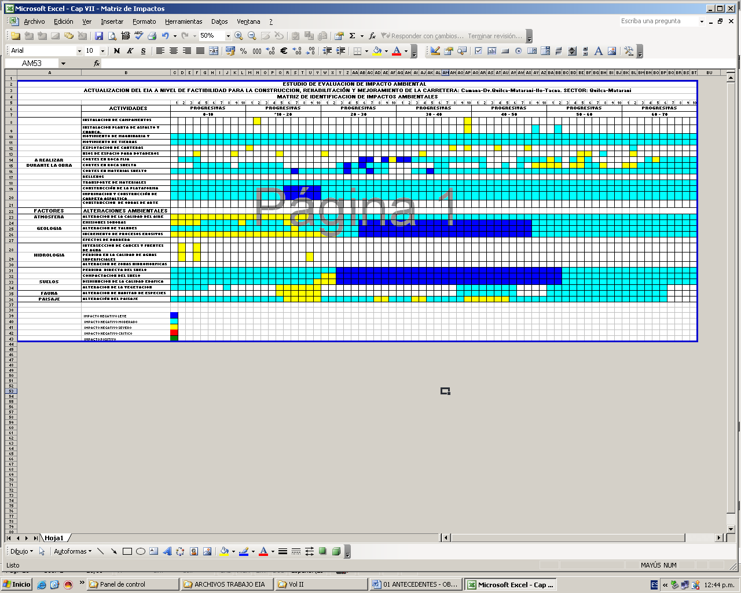
7.5 EVALUACION POR EL METODO DE LOS CRITERIOS RELEVANTES INTEGRADOS

Criterio de Valoración de Impactos Ambientales

La metodología de los Criterios relevantes integrados se aplica a proyectos con intensa participación multidisciplinaria (ingenieros civiles, biólogos, ingenieros químicos, arqueólogos, sociólogos, geólogos, economistas, entre otros especialistas ambientales).

Metodología propuesta por Burros en 1994, la cual ha sido adaptada a los propósitos del proyecto. Esta metodología propone la elaboración de Índices de impacto ambiental para cada impacto identificado en la matriz respectiva.

Valor del Índice Ambiental

La valoración considera la calificación de la incidencia de los impactos ambiental mediante el cálculo del Valor del Índice ambiental (VIA) que cada una y el conjunto de las actividades que ocasionan impactos en la implantación y/u operación del proyecto. Tal Valor del Índice ambiental (VIA) se determina en base a seis (6) variables.

El Valor del Índice ambiental (VIA) se determina por la fórmula:

VIA = ± Σ [ (Ii * Wi) + (D * WDi) + (DE * WDEi) + (ES * WESi) + (RV * WRVi) ]

Donde:
VIA: Valor del índice ambiental.
±: Carácter del impacto. Se toma + si el impacto es positivo y – si es negativo.
I: Intensidad del impacto.
D: Duración del impacto.
DE: Desarrollo del impacto.
E: Extensión o influencia espacial del impacto.
R: Reversibilidad del impacto

Wi, ………., WRVi: Factores adimensionales que representan el peso de incidencia de la variable considerada sobre la magnitud del impacto, y cuyo valor numérico individual es inferior a 1. La suma de los cinco (5) coeficientes de peso, en conjunto, debe ser siempre igual a la unidad. La asignación de valores a los coeficientes de peso dependerá del criterio del grupo evaluador. En caso de duda, se asignará un valor de 1/5 para cada factor de peso.

El significado de las variables es:

1. CARÁCTER DEL IMPACTO O SIGNO (+/-): Establece si el impacto de cada acción del proyecto es beneficiosa (signo positivo) o adversa (signo negativo). Si la actividad no causa impactos o estos son imperceptibles, el impacto no recibe ninguna calificación.

2. INTENSIDAD DEL IMPACTO (I): Variable que considera cuan grave puede ser la influencia de la actividad del proyecto sobre el componente ambiental analizado. La objetividad de la calificación dependerá del grado de conocimiento y experiencia del grupo evaluador. Los niveles de esta variable son: Alta, media y baja.

3. DURACIÓN DEL IMPACTO AMBIENTAL (D): Considera el tiempo que durará el efecto de la actividad del proyecto sobre el componente ambiental analizado. Los niveles de categorización son: Larga, mediana y corta.

4. DESARROLLO DEL IMPACTO (DE): Toma en cuenta el tiempo que tarda en presentarse el efecto o impacto ambiental. Las categorizaciones son: Corto, mediano y largo.

5. EXTENSIÓN O INFLUENCIA ESPACIAL DEL IMPACTO (E): Variable que considera la incidencia del impacto sobre la delimitación espacial del componente ambiental. Es decir califica el impacto de acuerdo al tamaño de la superficie o extensión territorial afectada por las actividades propuestas por el proyecto, tanto directa como indirectamente. Las categorizaciones son: Regional, local y puntual.

6. REVERSIBILIDAD (RV): Esta variable considera la capacidad del sistema de retornar a las condiciones originales una vez cesada la actividad generadora del impacto. Las categorías a valorar son: Irreversible, medio reversible y reversible.

El cuadro que sigue presenta la escala de valoraciones de las variables descritas anteriormente, a excepción de la que corresponde a carácter del impacto.

CUADRO N° 6.5.1: ESCALA DE VALORACION DE VARIABLES

CRITERIO | CATEGORIA | DESCRIPCION | VALORACION
 | ALTA | El impacto ocasionado es de carácter grave | 10
INTENSIDAD | MEDIA | El impacto ocasionado es de carácter mediano | 5
 | BAJA | El impacto ocasionado es leve | 1
 | LARGA | Mayor de 10 años | 10
DURACION | MEDIANA | De 5 a 10 años | 5
 | CORTA | Menos de 5 años | 1
 | CORTO | Se manifiesta antes de 1 mes | 10
DESARROLLO | MEDIANO | Se manifiesta entre 1 a 12 meses | 5
 | LARGO | Se manifiesta después de 12 meses | 1
 | REGIONAL | Los efectos repercuten en el área de influencia indirecta | 10
EXTENSION | LOCAL | Los efectos repercuten en el área de influencia directa y sus inmediaciones | 5
 | PUNTUAL | Los efectos sólo repercuten en el lugar que se ejecuta la actividad | 1
 | IRREVERSIBLE | El impacto es reversible a muy largo plazo (50 a más años) | 10
REVERSIBILIDAD | MEDIO REVERSIBLE | El impacto puede ser reversible a largo plazo. | 5
 | REVERSIBLE | El impacto puede ser reversible a corto plazo (o a 10 años) | 1

Una vez obtenido el Valor de Índice Ambiental (VIA) de cada impacto evaluado se procesa y analiza los resultados. El procedimiento consiste en la sumatoria algebraica de las filas y las columnas respectivamente.

Adicionalmente, se procede a contar los impactos negativos y positivos ocasionados por el proyecto.
El resultado de la evaluación del impacto ambiental empleando la metodología antes descrita se presenta los anexos de este informe.

Significancia de los Impactos Ambientales Evaluados

Para complementar la evaluación de impactos, se requiere de la caracterización cualitativa de los impactos evaluados cuantitativamente. Esto se realiza con el fin de ayudar en la toma de decisiones respecto a las potenciales medidas de mitigación más prioritarias a ser implementadas.
La significancia del impacto se determina en base al Valor de Índice Ambiental de acuerdo al cuadro que sigue.

CUADRO N° 6.5.2: ESCALA DE SIGNIFCACION DE IMPACTOS

VALOR DEL IMPACTO | NIVEL DE SIGNIFICANCIA
VALOR DEL IMPACTO | MINIMO | MAXIMO
MUY SIGNIFICATIVO | 9.00 | 10.00
SIGNIFICATIVO | 7.00 | 8.99
POCO SIGNIFICATIVO | 5.00 | 6.99
NO SIGNIFICATIVO | 2.00 | 4.99

Para esto se elabora la matriz de significación de impactos, en la que se detallan en forma cualitativa las características de los mismos.

Resultados de la matriz de Evaluación de impactos ambientales

Los cuadros que siguen presentan el consolidado de los resultados obtenidos en la matriz de evaluación de impactos. El primero de ellos presenta la evaluación según medio en que se presenta el impacto, en tanto que el segundo cuadro presenta la evaluación según actividad

CUADRO N° 6.5.3: RESULTADOS DE LA EVALUACION DE IMPACTOS AMBIENTALES
SEGUN EL MEDIO EN QUE SE PRESENTA EL IMPACTO AMBIENTAL

DESCRIPCION |  | VALORACION
 |  | CARACTER | VIA | JERARQUIZACION
Factor Ambiental | Componente ambiental
ATMOSFERA | Calidad del aire
ATMOSFERA | Niveles de ruido
RECURSO AGUA | Calidad aguas superficiales
RECURSO AGUA | Disponibilidad aguas superficiales
RECURSO AGUA | Calidad del agua subterránea
RECURSO AGUA | Disponibilidad del agua subterránea
RECURSO SUELO | Cobertura vegetal y deforestación
RECURSO SUELO | Geomorfología del área
RECURSO SUELO | Paisaje
RECURSO SUELO | Calidad del suelo
RECURSO SUELO | Uso del suelo
Factor Ambiental | Componente ambiental
FLORA | Flora terrestre
FLORA | Flora acuática
FAUNA | Fauna terrestre
FAUNA | Fauna acuática
Factor Ambiental | Componente ambiental
SOCIAL | Patrimonio natural y forestal
SOCIAL | Calidad de vida de población AID
SOCIAL | Educación
SOCIAL | Salud humana
SOCIAL | Higiene y seguridad laboral
SOCIAL | Servicios básicos
ECONOMICO | Empleo
ECONOMICO | Tenencia de la tierra
ECONOMICO | Productividad agropecuaria
ECONOMICO | Fletes y seguridad vial
ECONOMICO | Recreación
CULTURAL | Patrimonio arqueológico
CULTURAL | Modo de vida local
CULTURAL | Costumbres ancestrales
Fuente: Elaboración Consultor.

CUADRO N° 6.5.4: RESULTADOS DE LA EVALUACION DE IMPACTOS AMBIENTALES
SEGUN TIPO DE ACTIVIDAD CONSTRUCTIVA

ACTIVIDAD | VALORACION
ACTIVIDAD | CARÁCTER | VIA | JERARQUIZACION
Movilización y desmovilización
Campamento
Patio de máquinas
Planta de chancado
Planta de asfalto
Explanaciones
Obras de drenaje
Estructuras
Canteras
Fuentes de agua
Pavimento
Depósito de excedentes de materiales
Fuente: Elaboración Consultor.

GRAFICA

La gráfica que sigue, mediante la modalidad de columnas, presenta la estratificación de los impactos según su naturaleza y valor VIA.

FORMATO BASE

La página que sigue presenta una propuesta de formato base para el proceso de evaluación cuantitativa de los impactos ambientales potenciales.

FASE DE CONSTRUCCION
MATRIZ DE IDENTIFICACION DE IMPACTOS AMBIENTALES

MEDIO | FACTOR  AMBIENTAL | COMPONENTES AMBIENTALES | ACTIVIDADES DEL PROYECTO
MEDIO | FACTOR  AMBIENTAL | COMPONENTES AMBIENTALES | MOVIL. Y DESM. | CAMPAMENTO | PATIO MAQUINAS | PTA CHANCADO | PLTA ASFALTO | EXPLANACIONES | OBRAS DRENAJE | ESTRUCTURAS | CANTERAS | FUENTES AGUA | PAVIMENTO | DME
ABIOTICO | ATMOSFERICOS | CALIDAD DEL AIRE
ABIOTICO | ATMOSFERICOS | NIVELES DE RUIDO Y VIBRACIONES
ABIOTICO | RECURSO AGUA | CALIDAD DE AGUAS SUPERFICIALES
ABIOTICO | RECURSO AGUA | DISPONIBILIDAD DE AGUA SUPERFICIAL
ABIOTICO | RECURSO AGUA | CALIDAD DE AGUAS SUBTERRANES
ABIOTICO | RECURSO AGUA | DISPONIBILIDAD DE AGUAS SUBTERRANEAS
ABIOTICO | RECURSO SUELO | COBERTURA VEGETAL Y DEFORESTACION
ABIOTICO | RECURSO SUELO | GEOMORFOLOGIA DEL AREA
ABIOTICO | RECURSO SUELO | PAISAJE
ABIOTICO | RECURSO SUELO | CALIDAD DEL SUELO
ABIOTICO | RECURSO SUELO | USO DEL SUELO
ABIOTICO | RECURSO SUELO | ESTABILIDAD DE LADERAS Y SUELOS
BIOTICO | FLORA | FLORA TERRESTRE
BIOTICO | FLORA | FLORA ACUATICA
BIOTICO | FAUNA | FAUNA TERRESTRE
BIOTICO | FAUNA | FAUNA ACUATICA
BIOTICO | PATRIMONIO | PATRIMONIO NATURAL Y FORESTAL
SOCIO ECONOMICO Y CULTURAL | SOCIAL | CALIDAD DE VIDA DE POBLACION AID
SOCIO ECONOMICO Y CULTURAL | SOCIAL | EDUCACION
SOCIO ECONOMICO Y CULTURAL | SOCIAL | SALUD HUMANA
SOCIO ECONOMICO Y CULTURAL | SOCIAL | HIGIENE Y SEGURIDAD LABORAL
SOCIO ECONOMICO Y CULTURAL | SOCIAL | SERVICIOS BASICOS
SOCIO ECONOMICO Y CULTURAL | ECONOMICO | EMPLEO
SOCIO ECONOMICO Y CULTURAL | ECONOMICO | TENENCIA DE LA TIERRA
SOCIO ECONOMICO Y CULTURAL | ECONOMICO | PRODUCTIVIDAD AGROPECUARIA
SOCIO ECONOMICO Y CULTURAL | ECONOMICO | FLETES Y SEGURIDAD VIAL
SOCIO ECONOMICO Y CULTURAL | ECONOMICO | RECREACION
SOCIO ECONOMICO Y CULTURAL | CULTURAL | PATRIMONIO ARQUEOLOGICO
SOCIO ECONOMICO Y CULTURAL | CULTURAL | MODO DE VIDA LOCAL
SOCIO ECONOMICO Y CULTURAL | CULTURAL | COSTUMBRES ANCESTRALES

8. CONSULTAS PÚBLICAS

Las Consultas Públicas constituyen una herramienta a través de la cual se acercan los Proyectos de Infraestructura a la perspectiva y necesidades concretas de la población. Si es bien utilizado, se constituyen en un poderoso instrumento de intercambio, diálogo y enriquecimiento a los esfuerzos técnicos desplegados en el Proyecto.

La realización de las Consultas Públicas deben ser flexibles: es decir su organización, duración, ubicación, periodicidad, deben estar de acuerdo al Proyecto, a las características de la población directa e indirectamente involucrada en el mismo; a los hallazgos y determinaciones del estudio.

8.1 OBJETIVOS

8.1.1 OBJETIVOS GENERALES

El objetivo principal de las Consultas Públicas son informar y dialogar con la población en general, sobre la intención del Ministerio de Transporte y Comunicaciones (MTC), de llevar adelante el proyecto y, por lo tanto, escuchar las aspiraciones de la población con relación a los alcances del Proyecto, antes de la ejecución de los Estudios y de su implementación, así como al final del mismo, buscando incorporar en la concepción y desarrollo del Proyecto aquellas propuestas de la población demande y sean idóneas.

    - OBJETIVOS ESPECIFICOS

- Establecer un dialogo sólido con las autoridades locales, sociedad civil de la zona, pobladores y sus representantes oficiales.

- Poner en conocimiento de los Grupos de Interés de los términos de referencia del Estudio Definitivo y hacerlo de manera transparente y abierta.

- Identificar y absorber los temas de preocupación planteados por los pobladores.

- Recoger sus opiniones y sugerencias para tomarlas en cuenta en la línea base que se elabora.

- Identificación de los grupos interés y/o actores sociales involucrados

- Convocar y realizar las Consultas Públicas y Especificas

8.2 DESCRIPCIÓN DEL PROYECTO:
El proyecto vial se ubica, dentro del departamento de Arequipa, específicamente en las provincias de Camaná e Islay. A efectos de describir la ubicación exacta del proyecto vial, se han señalado los distritos de Quilca e Islay, del mismo modo a los centros poblados por los que atraviesa la vía, correspondientes a los tramos del estudio.

El tramo en estudio, consta de dos sub-tramos en sí: Tramo Dv. Quilca – Quilca (31 km) y Quilca – Matarani (63.612 Km). Ellos hacen una longitud total de 94.612 km. Para el Tramo “Desvío Quilca – Quilca”, existe carretera a nivel de trocha carrozable, mientras que en el tramo Quilca – Matarani no existe carretera, por lo que tiene que elaborarse, el diseño, trazo y construcción de la vía, incluido el puente sobre el río Quilca.
8.3 MARCO LEGAL

Los dispositivos legales y documentos técnicos aplicables y más relevantes para cada fase de la ejecución del Proyecto Vial y del EIA SD son los siguientes:

Los numerales 5) y 17) del articulo 2° de la Constitución del Estado consagran el derecho a acceso a la información pública y el derecho a participar, en forma individual o asociada, en la vida política, económica, social y cultural de la nación respectivamente.

La Ley General del Ambiente Nº 28611, que aprueba el Código del Medio Ambiente y los recursos naturales, establece que toda persona tiene el derecho a participar en la definición de la política y en la adopción de las medidas de carácter nacional, regional y local relativas al medio ambiente y a los recursos naturales, y señala que toda persona tiene derecho a ser informada de las medidas o actividades que puedan afectar directa o indirectamente la salud de las personas o la integridad del ambiente y los recursos naturales.

En virtud del Decreto Supremo D.S. Nº 021-2007-MTC del 06-07-2007– Aprobación del Reglamento de Organización y Funciones (ROF) del Ministerio de Transportes y Comunicaciones (MTC).

La Resolución Directorial Nº 006-2004-MTC/16, que aprueba el Reglamento de Consulta y Participación Ciudadana en el proceso de Evaluación Ambiental y Social del Sector Transportes. Cuyo tenor señala Procedimientos para realizar Consultas Públicas de Estudios de Impactos Ambiental para Proyectos Viales Nacionales, para aprobación de la Dirección General de Asuntos Socio Ambientales (DGASA).

La Resolución Directorial N° 007-2004-MTC/16 Aprueban directrices para la elaboración y aplicación de Planes de Compensación y/o Reasentamiento Involuntario para proyectos de infraestructura vial.

La Resolución Directorial Nº 030-2006-MTC/16, guía metodologica de los procesos de consulta y Participación Ciudadana en la Evaluación Ambiental y Social en el Subsector Transportes.

8.4 CENTROS POBLADOS UBICADOS A LO LARGO DEL TRAMO EN ESTUDIO, POR PROVINCIAS Y DISTRITOS, SEGÚN CATEGORIA.
- Área de Influencia Directa (AID)

Los centros poblados que se ubican en el área de influencia directa (AID) del proyecto, se localizan en los distritos de Samuel Pastor y Quilca en la provincia de Camaná y el distrito de Islay en la provincia de Islay, ambas pertenecientes al Departamento de Arequipa

- Para el tramo Dv. Quilca, los poblados que se encuentran en el área de influencia directa del estudio son: El Medio, San Jacinto y Túpac Amaru localizados en el distrito de Samuel Pastor y La Urbanización San Marino; La Playuela; La Caleta de Quilca y el Pueblo de Quilca, los Caseríos Arantas y Carrizales, en la provincia de Camaná; departamento y región de Arequipa:

- Para el tramo Dv. Matarani, localizado en el distrito de Islay, los poblados que se encuentran en el área de influencia directa del estudio son: La Asociación de Vivienda Taller Matarani 2000, la Asociación Urbanización Taller Alto Matarani, el Pueblo de Islay, provincia de Islay, departamento y región de Arequipa.

Para delimitar el área de influencia directa (AID) se ha tomado en cuenta también la Resolución Ministerial R.S.Nº309-2009-MTC/02 del 21 de Abril del 2009 donde el derecho de vía para esta zona en estudio es de 40 m (20m a cada lado del Eje)

Cuadro Nº 8.4- 1, AID, Nombre de la localidad, coordenadas UTM, dirección y distancia aproximada
Provincia | Distrito | Nombre de la localidad | Coordenadas UTM |  | Progresiva |  | Dirección distancia respecto al Proyecto
Provincia | Distrito | Nombre de la localidad | Norte | Este | Inicio | Fin | Dirección distancia respecto al Proyecto
C  A  M  A  N  A | SAMUEL PASTOR | El Medio | 8’164,685.70 | 744,622.49 | 0+000 | 0+000 | NO 13.85 km
C  A  M  A  N  A | SAMUEL PASTOR | San Jacinto | 8´164,034.74 | 744,821.17 | 0+000 | 0+000 | NO 13.16 km
C  A  M  A  N  A | SAMUEL PASTOR | PPJJ Túpac Amaru | 8´163,295..69 | 745,891.25 | 0+000 | 0+000 | NO 11.99 km
C  A  M  A  N  A | QUILCA | Urb. San Marino | 8’155,857.44 | 757,299.18 | 4+400 | 5+100 | SE
C  A  M  A  N  A | QUILCA | La Playuela | 8’152,303.67 | 770,632.08 | 23+600 | 23+900 | SE
C  A  M  A  N  A | QUILCA | La Caleta de Quilca | 8´150,300.37 | 773,453.59 | 28+400 | 28+500 | SE 0.21 km
C  A  M  A  N  A | QUILCA | Pueblo de Quilca | 8´150,041.85 | 774,456.34 | 29+200 | 30+500 | SE 0.32 km
C  A  M  A  N  A | QUILCA | Arantas | 8´141,298.97 | 748,965.55 | 48+700 | 49+100 | SE 1.99 km
C  A  M  A  N  A | QUILCA | Carrizales | 8´129,221.39 | 797,328.75 | 72+100 | 72+500 | SE 3.21 km
I  S  L  A  Y | ISLAY | Asoc. Vivienda Taller Matarani 2000 | 8´118,302.79 | 809,469.14 | 94+300 | 94+600 | SE 1.62 km
I  S  L  A  Y | ISLAY | Asoc. Urb. Taller Alto Matarani | 8´118,761.61 | 810,342.22 | 94+400 | 94+600 | SE 0.18 km
I  S  L  A  Y | ISLAY | Pueblo de Islay | 8´118,099.70 | 809,010.01 | 93+600 | 94+100 | SE 1.42 km

Fuente: Consorcio Vial Matarani 2009

- Área de Influencia Indirecta (AII)

El área de influencia indirecta, comprende el área donde los efectos e impactos son indirectos durante la ejecución y operación del proyecto vial.

En el área indirecta se encuentran los centros poblados conectados con la vía a través de la carretera, camino secundario o ramal, siempre y cuando esta sea capital de Provincia o distrito o cuente por lo menos con una población de 500 habitantes. Entre los principales distritos que forman parte del área de influencia indirecta del presente proyecto vial se encuentran el distrito de Quilca y Samuel Pastor ubicado en la provincia de Camaná y el distrito de Mollendo localizado en la provincia de Islay.

Véase en el anexo el Mapa de Ubicación y de Influencia Directa e Indirecta.

8.4.1 Clasificación de los grupos de interés:

Los grupos de interés o actores involucrados son las personas naturales o jurídicas que pueden influir en la marcha del proyecto o ser directamente afectados por el mismo. Estos actores pueden ser: Autoridades locales, (Alcaldes, Tenientes gobernadores, Agentes Municipales, Jueces de Paz, etc.); Organismos Estatales, Agricultura, Salud. Mimdes. Educación, Policía Nacional, etc.; Organizaciones consuetudinarias y de base como sindicato de pescadores, comunidades campesinas, comedores populares, gremios, comités de vaso d leche, comité de Regantes etc., ONG y organismos privados.

Durante el presente estudio se identificaron los grupos de interés y actores involucrados con el proyecto que a continuación se describe:

Cuadro Nº 2 - Caracterización y Funcionamiento de los Grupos de Interés
Categoría | Sector de Actividad  Regional y Local | Fundamento para su elección
- Política / autoridades  Locales | - Gobierno Regional.  - Gobierno Municipal: Alcalde, regidores, representantes, Partidos y movimientos independientes locales | - Responsable por los programas de desarrollo regional.  - Autoridad local, responsable de los planes de desarrollo y de las estrategias políticas en el ámbito local.
- Administración Publica | - Servicios Públicos | - Responsables de recursos naturales, medio ambiente, distribución de agua potable
- Administración Publica | - Ministerio de Defensa (Marina de Guerra)  - Ministerio del Interior (PNP)  - Salud: Centro de Salud y/o postas medicas.  - Produce: IMARPE  - Organizaciones Educativas: directores, profesores de instituciones educativas. | - Responsable de la seguridad marítima.  - Responsable de la seguridad ciudadana  - Responsable de la salud publica  - Responsable de la educación pública
- Económicas | - Servicios como hoteles, tiendas, depósitos, restaurantes, mercados, farmacias, estación de grifos, comercio. | - Ventas de servicios de alojamiento, comida, materiales e insumos en general.
- Económicas | - Producción industrial como productores individuales, microempresas artesanales. | - Responsable de la producción
- Organismos  Privados | - Proveedores de Servicios Generales | - Prestación de servicios de Recursos Humanos, logísticos, operación entre otros.
- Organismos  Privados | - Terminal Portuario | - Responsable de la actividad comercial, financiamiento, pago, crédito y otros de los pobladores y trabajadores de la empresa
- Organismos  Privados | - Electricidad, Telefonía y Transportes | - Responsables de la electricidad, comunicación y transporte local e interprovincial
5) Organizaciones de Base | - Sindicato de Pescadores Artesanales | - Se encarga de velar por los intereses de sus asociados y de gestionar propuestas de desarrollo pesquero regional.
5) Organizaciones de Base | - Comisión de Regantes | - Es la organización fundamental en el área rural.
5) Organizaciones de Base | - Comedores populares, vaso de leche | - Responsable del programa de alimentación popular
5) Organizaciones de Base | - Club de madres | - Posibles organizaciones promotoras de cambio vía creación de microempresas de servicios.
6) Religiosas | - Iglesia Católica, Iglesia Evangélica | - Formadores de conciencia, valores, que deben ser reforzados ante posible aumento de actividades de robos, prostitución entre otros.

Fuente: Elaboración Consultora – Consorcio Vial Matarani, Febrero 2009

- Identificación de los Grupos de Interés.

Los grupos de interés y/o actores sociales identificados en el área del estudio, se localizan en los distritos de Quilca e Islay, de manera directa en los poblados descritos en los párrafos anteriores.
Son grupos de Interés porque están a favor o en contra del proyecto, en función a las expectativas, objetivos, necesidades, deseos y demandas específicas de cada actor.

Mediante el trabajo de campo realizado por los especialistas de la empresa consultora Consorcio Vial Matarani, se delimito el área de influencia social del estudio y se identifico a los grupos de interés correspondiente al proyecto. Esto se hace a fin de realizar el proceso de participación ciudadana a través de reuniones informativas y consultas públicas y/o especificas con estos grupos de interés del área en estudio, a la vez están integrados por los poblados cercanos al área del eje de la carretera.

Cuadro Nº 3 Grupo de Interés, Tramo Dv Quilca-Matarani, distrito de Quilca
Grupos de Interés | Institución | Opinión sobre el Proyecto | Opinión sobre los Impactos Ambientales y Sociales | Tipo de Información que requieren | Actividad en relación al proyecto vial
Autoridad | Municipalidad distrital de Quilca | Favorable  Tiene dudas | Conlleva al desarrollo | Ninguna | Comercio, Tránsito, etc.
Autoridad | Juzgado de Paz | Favorable  Trae desarrollo | Bienestar/progreso  No contaminación | Capacitación | Tránsito
Autoridad | Parroquia | Favorable | Beneficia a la población | Trazo | Tránsito
Autoridad | Gobernatura | Necesario  Favorable | Beneficio social. Efectuar sensibilización | Toda para orientar a la población | Tránsito
Organismo Estatal | Puesto de Salud | No responde | Trae contaminación | Trazo | Traslado de pacientes
Organismo Estatal | IE 40244 | Favorable | Trae progreso | Trazo | Tránsito
Organización de Base | Asociación de Pescadores | Favorable | Trae progreso | Explicación sobre el trazo | Comercio
Organización de Base | Comisión de Regantes | Favorable | Trae progreso | Trazo vial | Comercio
Empresa | Emp. Transporte La Perla Escondida | Favorable  Tiene dudas | Interesado  Ningún inconveniente | Ninguna | Tránsito
Empresa | Emp. Transporte Quilca | De acuerdo | Trae desarrollo | Trazo y puentes | Tránsito
Empresa | Emp Transporte Cariñoso | Favorable | Bienestar poblacional | Trazo | Tránsito
Autoridad | Comisaría PNP Quilca | De acuerdo | Trae progreso | Trazo | Tránsito
Organización de Base | ASPARAPEQA | Favorable  Tiene dudas | Trae progreso | Trazo | Comercio
Fuente: Trabajo de campo Consorcio Vial Matarani Febrero 2009

Cuadro Nº 4 Grupos de Interés Tramo Dv Quilca-Matarani, distrito de Islay
Grupo De Interés | Actor | Opinión sobre  el Proyecto | Opinión sobre los  Impactos Ambientales  y Sociales | Tipo de información  que requieren | Actividad en  relación al proyecto
Autoridad Local | Municipalidad distrital de Islay | Favorable, Apoya la inversión Privada | Aumento de trabajo, mayor fluidez de transporte de carga | Capacitación, Programas Ambientales | Uso de la carretera
Autoridad Política | Tenencia Gobernación | Favorable, Apoya la inversión privada | Aumento de la economía local | Folletos, Capacitación | Uso de la carretera
Autoridad Sectorial | IE 40479 Miguel Grau | Favorable, Apoya la inversión privada | Accidentes de Transito | Plan de seguridad Vial | Uso de la carretera
Autoridad Sectorial | Centro de Salud Matarani | Apoya la inversión privada, Favorable | Mayor empleo, posibles enfermedades de la población | Programas de Salud Integral | Uso de la carretera
Autoridad Sectorial | IMARPE | Apoya la inversión privada, Favorable | Mayores ingresos en la economía local, cambios en el hábitat marino | Programas de Salud y Medio Ambiente | Uso de la Carretera
Organización de Base | APAFA IE 40479 Miguel Grau | Apoya la inversión privada | Aumento del empleo, | Plan de seguridad vial y Programas de Salud | Uso de la carretera
Autoridad Comunal | Asoc. De Vivienda Taller Villa el Pescador | Apoya la inversión privada, Favorable | Mayor ingreso en la economía local, posibles enfermedades | Capacitación Plan Vial, Programas de Salud | Uso de la carretera
Organización de Base | Comedor Popular Asoc. De Vivienda Taller Villa el Pescador | Apoyo la inversión privada | Aumento del empleo, Salud | Folletos, Capacitación | Uso de la carretera
Autoridad Sectorial | PRONOEI Los Jazmines | Necesario, Favorable | Accidentes de transito | Plan de seguridad vial | Uso de la carretera
Empresarial | Terminal Internacional del Sur TISUR | Apoyo la inversión privada | Fluidez de transporte de carga | Plan de seguridad vial | Uso de la carretera
Empresarial | Logística de Químicos del Sur LQS | Inversión Privada | Mayores ingresos, empleo | Capacitación | Uso de la carretera
Empresarial | Desembarcadero Pesquero Artesanal El Faro | Inversión Privada | Uso de Transporte de carga | Plan de Seguridad Ambiental y Salud | Uso de la carretera
Transporte | Empresa de Transporte Matarani Express | Apoya la inversión privada, Favorable | Mayor empleo y uso de transporte rápido | Plan de Seguridad Vial, capacitación | Uso de la carretera
Sociedad Civil | Comerciante | Apoya la inversión privada, Favorable | Mejores ingresos-comercio, mayor transporte | Plan de seguridad vial | Uso de la carretera
Fuente: Trabajo de campo Consorcio Vial Matarani Febrero 2009

8.5 PRICIPALES IMPACTOS SOCIO AMBIENTALES
Los impactos socio ambientales son los efectos o cambios o alteraciones que se producen en el medio socio ambiental como consecuencia del desarrollo del proyecto.

El análisis de los impactos sociales y culturales se realizará teniendo en cuenta las etapas del proyecto y la información recogida durante el trabajo de campo acerca de las percepciones de la población referentes a tales etapas.
El proceso de ejecución del proyecto, pasa en primer lugar, por la etapa de ejecución de obras de la carretera Tramo Dv. Quilca-Matarani y en segundo lugar por la etapa de operación y mantenimiento.

En la etapa de obras se realizarán las siguientes actividades:

- Movimiento de tierra
- Dragado
- Transporte y eliminación de tierra, arena, barro y desmonte
- Transporte de materiales de construcción hacia la zona de la carretera
- Construcción

Estas actividades van a generar efectos e impactos diversos tanto en el medio ambiente como entre los pobladores que habitan en los alrededores de la carretera, afectando la salud pública, la tranquilidad y el bienestar de la población; pero al mismo tiempo su ejecución va constituir una oportunidad de trabajo y de generación de ingresos que va favorecer a numerosas personas y empresas que radican en los centros poblados que comprende la carretera.

Por consiguiente para examinar los impactos socioeconómicos en la etapa de ejecución de obras y en el proceso de operación y mantenimiento, será importante distinguir la generación de impactos positivos y de impactos negativos; establecer la justa valoración del carácter de cada uno de éstos y ponderarlos teniendo en cuenta la magnitud, la duración y la probabilidad de la ocurrencia de cada uno de éstos.

Asimismo cabe señalar los impactos percibido en el trabajo de campo, recogidos mediante la aplicación de las fichas de percepción ejecutadas a los actores involucrados:
- Efecto Positivo en el inicio de la obra:
- El aumento del empleo
- El aumento del comercio
- Mejores ingresos
- Valorización de los terrenos

- Efecto Positivo en la etapa de funcionamiento de la carretera:
- El aumento del comercio
- Mayor flujo de transporte de carga
- Presencia de empresas de transporte de pasajeros
- Inversión privada
- Crecimiento del turismo
- Mejores ingresos

- Efecto Negativo inicio de la obra:
- Polvareda
- Afectación a las viviendas o terrenos
- Ausencia de empresa de transporte de pasajeros
- Peligro en el transito peatonal y vehicular
- Perdida de tiempo en viajar a otras localidades
- Los pasajes aumentaran

- Efecto Negativo en la etapa de funcionamiento de la carretera:
- Peligro en el transito peatonal y vehicular
- Presencia de empresas de transporte

  - Medidas de mitigación para solucionar los impactos negativos:

- Poner señales de seguridad
- Plan de seguridad vial
- Plan de Relaciones Comunitarias
- Programas de salud y medio ambiente
- Plan de Compensación a los posibles afectados PACRI

8.6 EXPLICACIÓN Y/O JUSTIFICACIÓN DE LA IDONEIDAD DE LOS LUGARES, FECHAS Y HORAS ELEGIDOS PARA REALIZAR LAS CONSULTA PÚBLICAS
A continuación se describe el Plan de Participación Ciudadana para el desarrollo de las Consultas Públicas

8.6.1. Objetivo
Presentar a la población en general y a los grupos de interés los alcances del Estudio Definitivo de la Carretera Camaná – Desvío Quilca – Matarani – Ilo –- Tacna, Tramo: Dv. Quilca - Matarani, recoger las percepciones e inquietudes ciudadanas.

8.6.2. Lugar, local y fecha de realización:
- Primera Consulta
La primera consulta pública general se realizará el Viernes 30 de Octubre del 2009 a las 10:00 horas, en el local de la Municipalidad distrital de Quilca, provincia de Camaná. En esta consulta participaran los poblados que comprende el estudio.
- Segunda Consulta
La segunda consulta pública general se realizará el Sábado 31 Octubre del 2009 a las 09:30 horas, en el local de la Municipalidad distrital de Islay, provincia de Islay. En esta consulta participaran los poblados que comprende el estudio

Consultas Públicas Quilca e Islay
Actividad | Lugar | Fecha | Hora
Primera Consulta Publica | Municipalidad distrital de Quilca | 30 Octubre del 2009 | 10:00
Segunda Consulta Publica | Municipalidad distrital de Islay | 31 Octubre del 2009 | 09:30

Estos lugares han sido escogidos por encontrarse en lugares de mayor concentración poblacional y mejor acceso de los Grupos de Interés, autoridades y representantes de las organizaciones económicas, sociales y políticas.

Convocatoria.
Fecha de inicio de la convocatoria: 20 de Octubre del 2009

8.6.3. Mecanismos de difusión de Información o Estrategia para la Convocatoria
Durante las semanas previas a la Consulta Pública programadas, se debe sostener comunicaciones y diálogos con personas e instituciones a quienes se invitará oficialmente, a su vez que se les explicarán los aspectos generales sobre como sería el desarrollo de la Consulta Pública.

Para la entrega de las invitaciones a los representantes de las organizaciones políticas, económicas y sociales, viajara desde la ciudad de Lima hasta la zona del estudio, el especialista de la empresa consultora Consorcio Vial Matarani con la misión de organizar y coordinar las actividades correspondientes como la contratación de los locales, las emisiones radiales y periodísticas.

8.6.4. Estrategia para la Convocatoria
Se convocara a la población en general así como a las autoridades, representantes de las organizaciones sociales, económicas y culturales existentes en las zonas del estudio, en especial a los Grupos de Interés descritos.

8.6.5. La convocatoria se realizará empleando los siguientes medios (Ver Anexo):
- Emisoras radiales locales.
- Publicación de notas de prensa en el diario local.
- Por invitación directa a los líderes, autoridades y dirigentes de las organizaciones de base (véase en el anexo el modelo de carta de invitación)
- Publicación de cartas de invitación ampliadas en locales Municipales, postas médicas, etc.
- Otros (megáfonos, etc.)

8.6.6. Actividades previas a las Consultas Públicas

- Reunión del Grupo de Trabajo previa a la realización de las 02 Consultas Públicas.
- Visita a la zona, para establecer un diálogo, tanto con las autoridades locales públicas (Municipalidades y Gobernación), como con otras autoridades locales y grupos de interés y/o actores involucrados. La agenda a desarrollar en esta visita previa, incluye los siguientes asuntos:

- Información sobre las actividades que se están desarrollando.
- Convocar a los líderes y/o grupos de interés, para las Consultas Públicas.

8.6.7. Desarrollo de las Consultas Públicas

Las Consultas estarán dirigidas por los especialistas de la empresa consultora. De acuerdo al programa, el evento se desarrollará en cuatro (04) partes: la primera, exposición de los alcances del estudio; la segunda; participación de los asistentes, tercera; absolución de las interrogantes y cuarta; firma del Acta de las Consultas Públicas.

- Para la reunión se proporcionará a los asistentes una carpeta conteniendo un resumen de las presentaciones, fichas para preguntas y hojas para toma de datos. En la presentación se informará las razones por las cuales la opinión de la población es importante para la buena marcha del presente Estudio.

- Las exposiciones serán a través de esquemas, intentando ser lo más didáctico y específico posible, evitando el uso de palabras técnicas-profesionales.
- Para la presentación de los expositores se utilizará el Power Point, Planos, Papelógrafos y Croquis.

8.6.8. Registros de las Consultas Públicas:

Las Consultas Públicas quedarán registradas en fotos y/o grabaciones audio visuales, y en actas correspondientes. En las actas se registrarán las interrogantes planteadas por la población y las respuestas o soluciones a las interrogantes. En el acta firmarán los asistentes y/o representantes de la población.

8.6.9. Productos Esperados:

- Firma de participación de los asistentes a las Consultas Públicas en las actas correspondientes.
- Informe de las aspiraciones o demandas de la población con relación a los alcances del Proyecto.
- Material fotográfico del evento.

8.6.10. Recursos Humanos

El equipo de trabajo para este proceso contara con los siguientes especialistas de la empresa consultora Consorcio Vial Matarani.

Equipo de Especialistas de la empresa consultora:

- Ing. Miguel Calderón
- Ing. Félix García Gálvez
- Arq. Enrique Kildermann
- Ant. Armando Medina
- Soc. Max Meneses Rivas
- Soc. Manuel Villanueva Velarde

8.6.11. Cronograma de actividades

La elaboración de la línea de base comprende tanto actividades de gabinete como de campo, las mismas que han sido efectuadas por el especialista en los meses de febrero y marzo 2009, las mismas que se adjuntan en cronograma de actividades siguiente.

9. CONSULTAS ESPECÍFICAS

9.1 Objetivo

Informar y dialogar con la población directamente afectada, sobre los avances en la elaboración del proyecto en estudio, la solución de los problemas generados por el proyecto y recoger los aportes e interrogantes de la población para el plan de manejo ambiental.

Estrategia para la Convocatoria
Se dialogara con las autoridades locales (Alcaldes distritales).
Se convocara a la población directamente afectada en las zonas de influencia del proyecto a lo largo de la Carretera Tramo Dv. Quilca-Matarani, mediante notificaciones individuales.

La convocatoria se realizará del 2 al 11 de Noviembre del 2009, empleando los siguientes medios:
- Emisoras radiales locales
- Publicación de afiches en locales Municipales, postas medicas etc.
- Carta de información a las autoridades locales alcaldes (directa)
- Carta de invitación para cada familia afectada (directa)

Lugar de Realización: Distritos de Quilca e Islay
Estos centros poblados han sido escogidos por que la mayoría de los afectados se encuentran muy cerca de estas localidades.

Fechas estimadas:

- Preparación del material Segunda semana de Noviembre del 2009
- Invitación a los afectados Primera semana de Noviembre del 2009

9.2. Lugares de Realización las Consultas especificas:

Lugar | Fecha | Hora
Salón Comunal distrito de Quilca | 12 Noviembre 2009 | 09:30 horas / 11:30 horas
Salón Comunal distrito de Islay | 13 Noviembre 2009 | 09:30 horas / 11:30 horas

9.3. Justificación y procedimiento para las Consultas Específicas

Las consultas específicas son importantes porque se validara con la población afectada la propuesta establecida en el Plan de Compensación y Reasentamiento, los Programas y Proyectos que ahí se establecen.
Del mismo modo las apreciaciones o puntos de vista de los afectados serán importantes para llegar a soluciones concretas a fin de minimizar los impactos negativos que ha generado el proyecto y mejorar la calidad de vida de la población afectada.

9.4. Materiales a utilizar para el desarrollo de las consultas Específicas:

- Carpeta con el resumen del contenido de las exposiciones.
- Fichas para preguntas
- Hojas para toma de datos
- Lapiceros

ANEXOS – Ver Anexo

- Modelos de carta de invitación.
- Modelo de nota de prensa.
- Modelo de aviso radial.
- Modelo de programa.
- Modelo de lista de asistencia.
- Presentación de exposición en Power Point.

10. RELACION DEL EQUIPO TECNICO A CARGO DEL ESTUDIO

De acuerdo con la Propuesta Técnica presentada por el Consorcio Vial Matarani con motivo del Concurso el personal que ejecutará el Estudio es:

10.1 PERSONAL CLAVE

El Consorcio Vial Matarani ha propuesto a un grupo de profesionales con reconocida trayectoria en el nivel del estudio. Los cuadros que siguen presentan los nombres de tales profesionales.

CUADRO Nº 10.1.1: PERSONAL CLAVE
PERSONAL CLAVE |  | PROFESION | TIEMPO | NOMBRE
1 | Jefe de Estudio | Ingeniero Civil | 8.0 | Rómulo Jorge Peñaranda Castañeda
2 | Especialista en Topografía, y/o Trazo y Diseño Vial | Ingeniero Civil | 3.5 | Raúl Chirito Sipán
3 | Especialista en Estudios de Trafico | Ingeniero Civil | 2.0 | César Lluncor Ochoa
4 | Especialista en Suelos y Pavimentos | Ingeniero Civil | 4.5 | Víctor Mejía Pardo
5 | Especialista en Geología y Geotecnia | Ingeniero Geólogo | 4.0 | Néstor Romero Ramírez
6 | Especialista en Hidrología y Drenaje | Ingeniero Civil | 4.5 | Pedro Gálvez Almeida
7 | Especialista en Estructuras y Obras de Arte | Ingeniero Civil | 4.0 | Francisco Arellano Gómez
8 | Especialista en Metrados, Costos y Presupuesto | Ingeniero Civil | 3.0 | Maria del Rosario Alvarez Neyra
9 | Especialista en Evaluaciones de Impacto Ambiental | Profesional | 4.0 | Miguel Calderón Gómez
10 | Especialista en Evaluación Económica | Economista | 1.0 | Oscar Moreno Araujo

10.2 PERSONAL DE APOYO PROFESIONAL

CUADRO Nº 10.2.1: PERSONAL DE APOYO PROFESIONAL
Nº | CARGO | PROFESIÓN | TIEMPO | NOMBRE
1 | Asistente en Estructuras y Obras de Arte | Ingeniero Civil | 3.5 | Edilberto Jaime Rosado Alayza
2 | Asistente en Hidrología e Hidráulica | Ingeniero Civil | 3.0 | Arturo Bernardo Meza
3 | Asistente en Suelos y Pavimentos | Ingeniero Civil | 3.0 | Luís Osorio Lucio
4 | Asistente en Geología y Geotecnia | Ingeniero Civil | 3.0 | Jorge Amaro López
5 | Asistente en Geología y Geotecnia | Ingeniero Civil | 3.0 | Marco Mantilla Carbajal
6 | Asistente en Metrados, Costos y Presupuestos | Ingeniero Civil | 3.0 | Patricia Arévalo Carbajal
7 | Especialista en Flora y Fauna | Bióloga | 1.0 | Susana Gushiken Okuhama
8 | Especialista en Aspectos Socio culturales | Antropólogo | 3.0 | Armando Agustín Medina Ibáñez
9 | Especialista en Aspectos Socio culturales | Sociólogo | 3.0 | Max Meneses
10 | Especialista en Arqueología | Arqueólogo | 3.5 | Leonardo Américo De Los Santos Delgado
11 | Especialista en Identificación y Evaluación Física de Afectaciones Prediales | Ingeniero Civil | 3.5 | Félix García Gálvez
12 | Especialista en Identificación y Evaluación Física de Afectaciones Prediales | Arquitecto | 3.5 | Enrique Kindilmann Alfaro
13 | Especialista en Temas físico-legales | Abogado | 3.0 | Yuri V. Velasco Velezmoro
14 | Especialista en Temas físico-legales | Abogado | 3.0 | Nancy Orrillo Cano

11. BIBLIOGRAFIA

1. Guillermo Espinoza. Banco Interamericano de Desarrollo – BID, Centro de Estudios para el Desarrollo – CED. 2001. Fundamentos de Evaluación de Impacto Ambiental.

2 Banco Mundial. 1994. Políticas, Procedimientos y Problemas Intersectoriales. Libro de Consulta para Evaluación Ambiental. Departamento de Medio Ambiente. Trabajo Técnico Nº 139. Volumen I. Washington, DC.

3 Andaluz, A y W, Valdez. 1995. Código del Medio Ambiente y de los Recursos Naturales. Actualizado, Concordado y Sumillado. Proterra. Lima

4. Banco Mundial. 1994. Lineamientos Sectoriales. Libro de Consulta para Evaluación Ambiental. Departamento de Medio Ambiente. Trabajo Técnico Nº 140. Volumen II. Washington DC.

5. CAF. 1995. Guía para la Evaluación Ambiental y Social de Proyectos. Corporación Andina de Fomento (CAF).

6 CEOTMA. 1982. Guía para la Elaboración de Estudios de Medio Ambiente Físico: Contenido y Metodología. Ministerio de Obras Públicas y Urbanismo. Serie Manuales 3. Madrid.

7. CUANTO. 1999 - 2000. Perú en Números.

8. Inei. Instituto Nacional de Estadística e Informática. Resultados del Censo de Población y Vivienda 2007. Lima.
9. Metodología de la Investigación. Hernández Sampieri y Otros. Cuarta edición Editorial MC Graw-Hill. México 2006

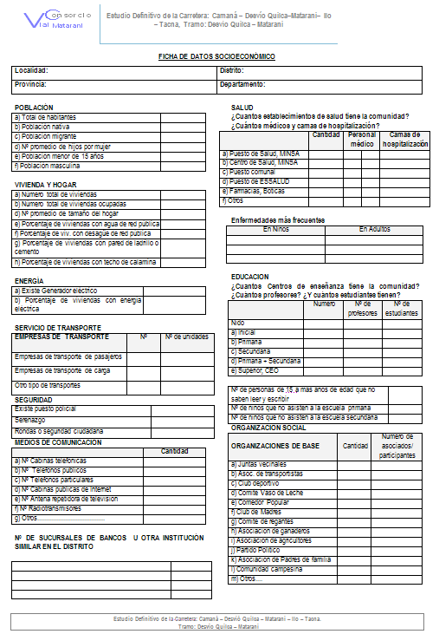
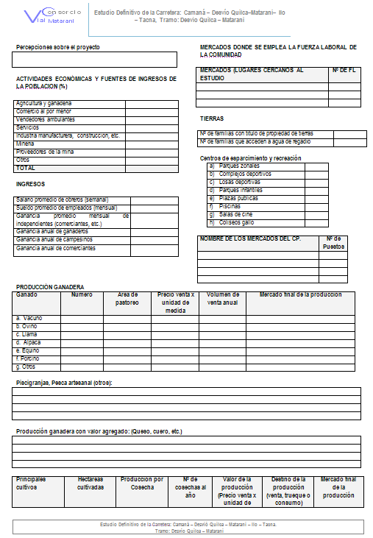
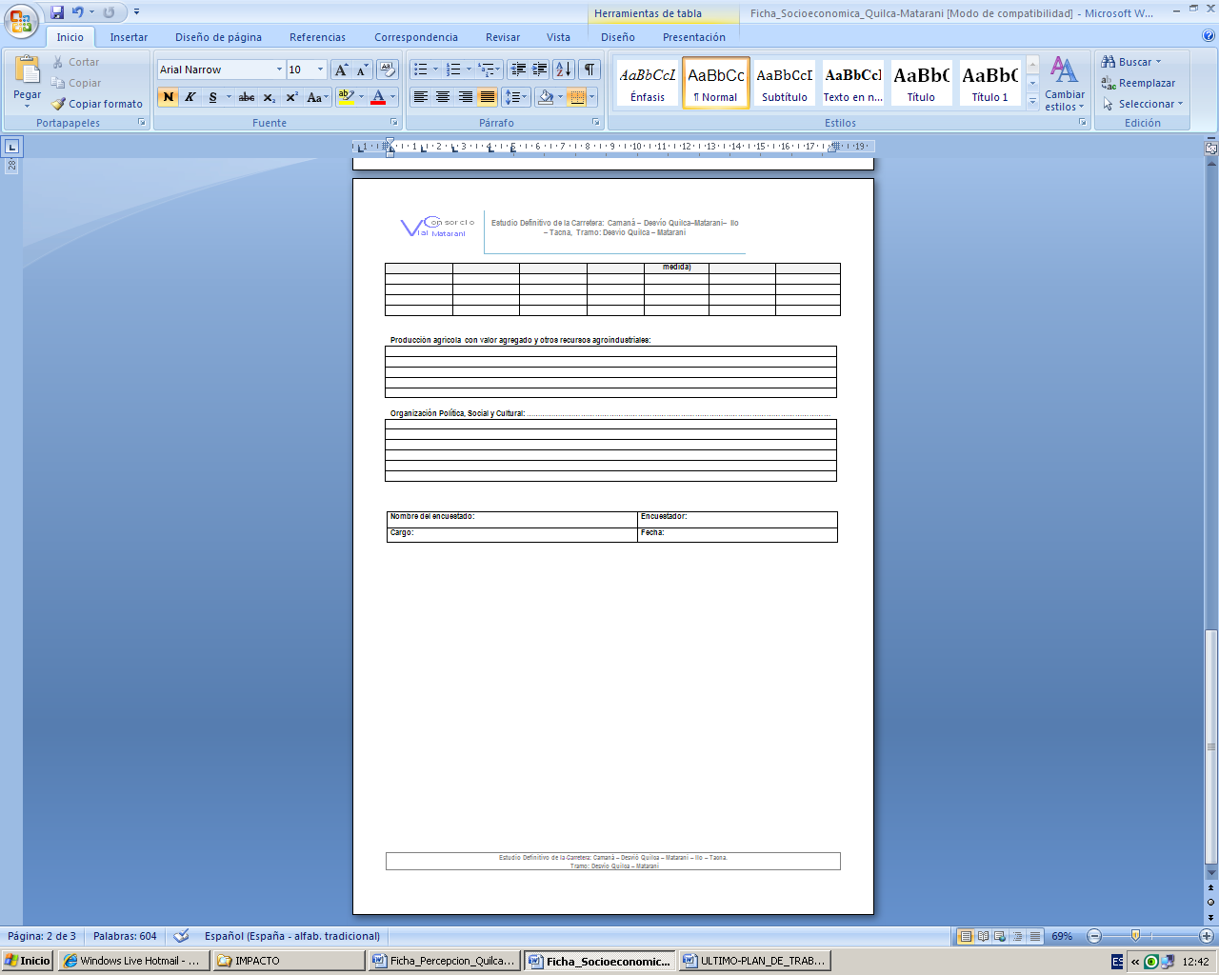
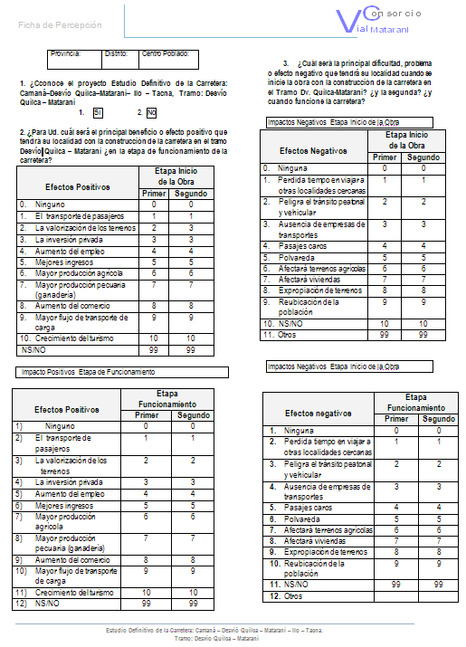
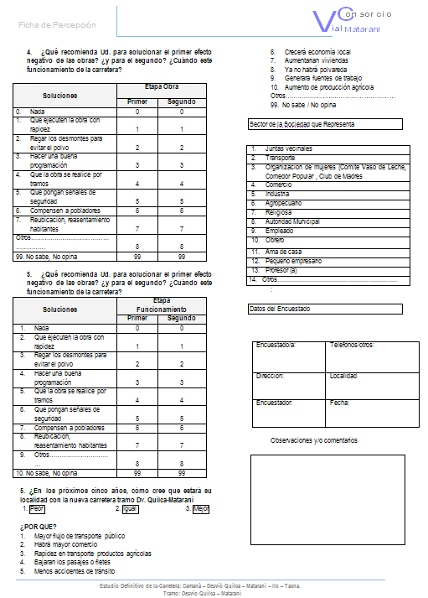

PROYECTO ESTUDIO DEFINITIVO DE LA CARRETERA CAMANÁ – DV QUILCA-MATARANI-ILO-TACNA,
TRAMO: DV. QUILCA - MATARANI”
ENCUESTA TIPO PARA LEVANTAMIENTO DE INFORMACION DE LA POBLACIÓN AFECTADA
ficha de datos socioeconómicA Y CULTURAL
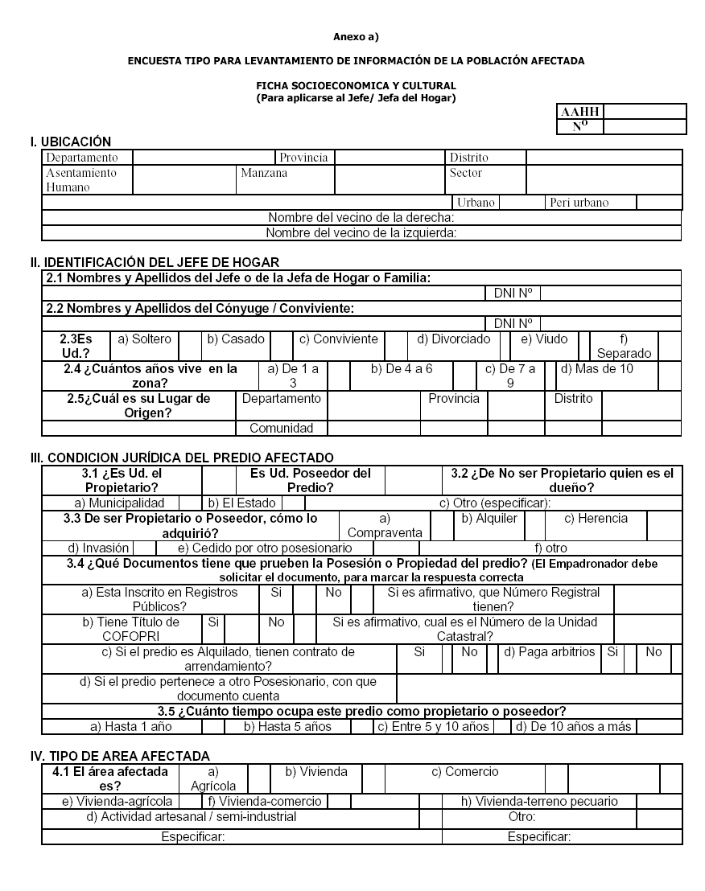

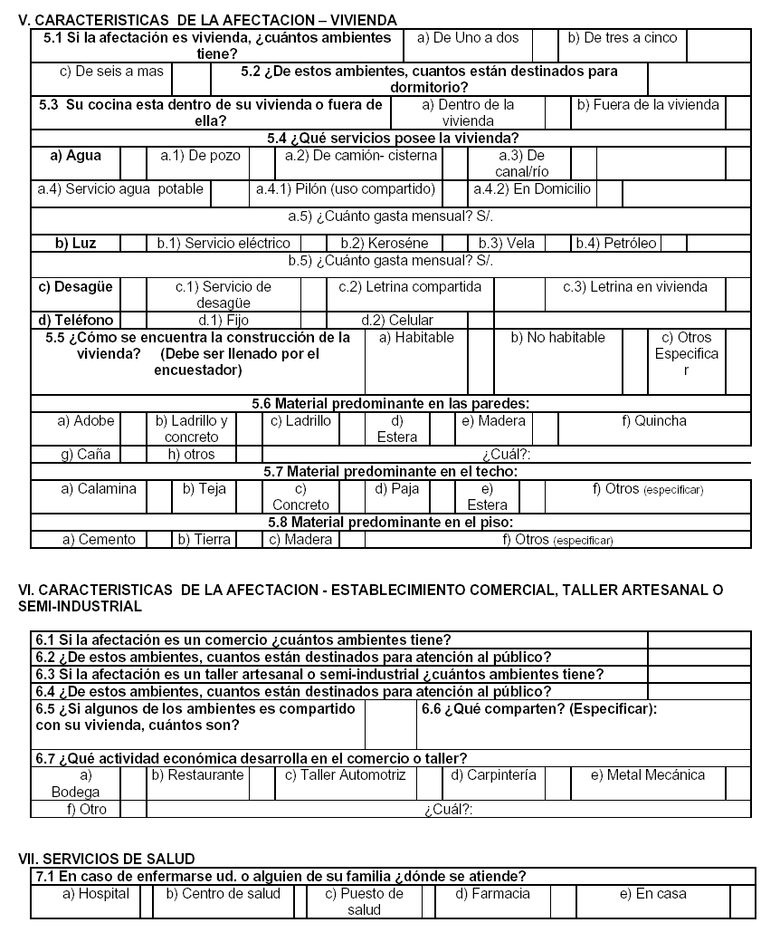
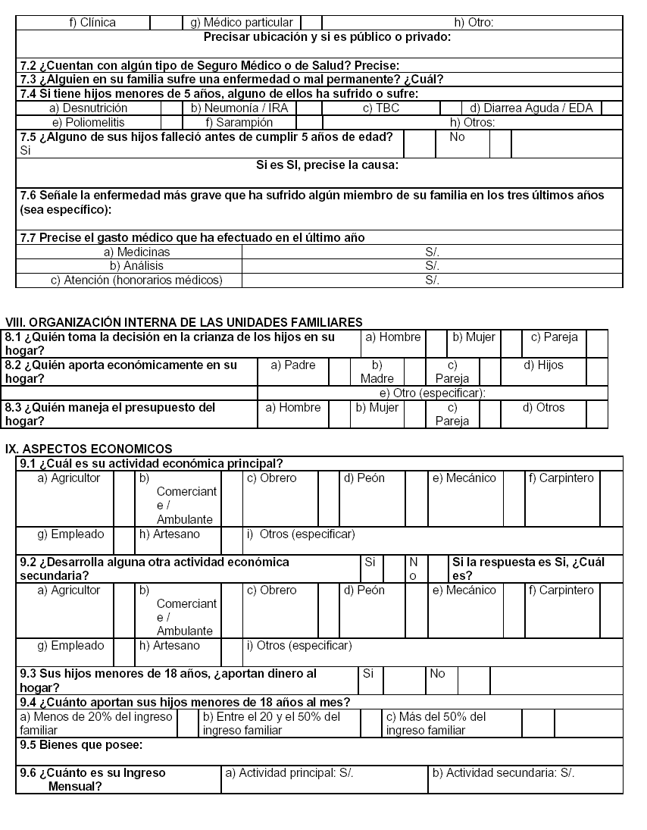
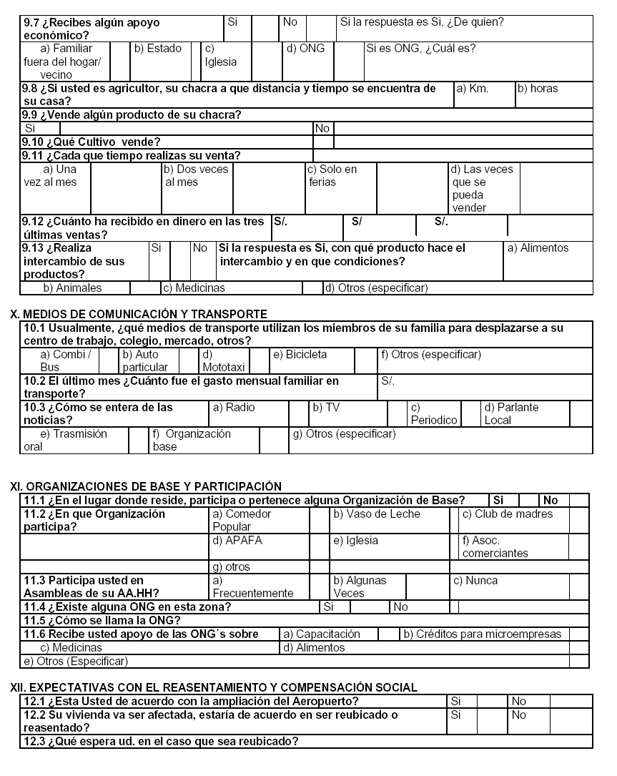
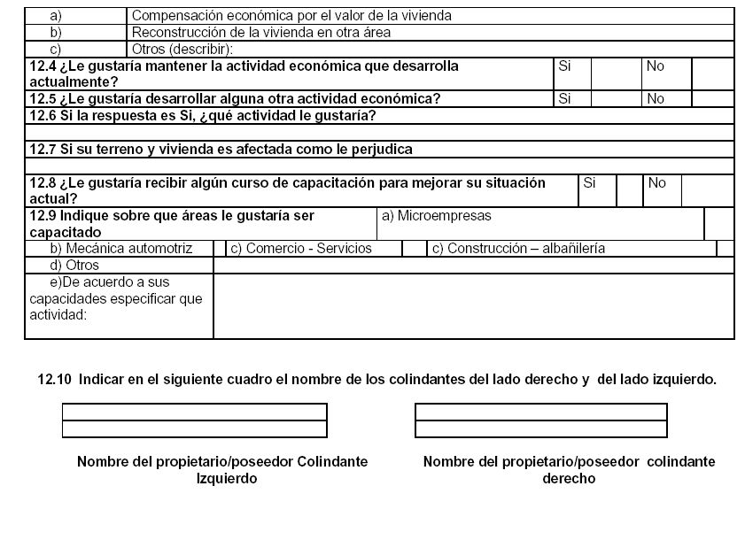
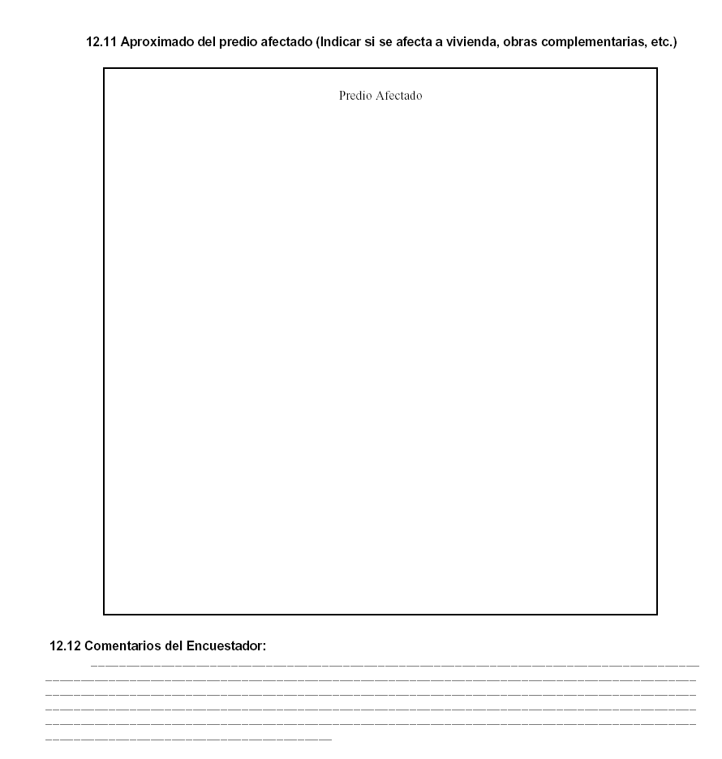

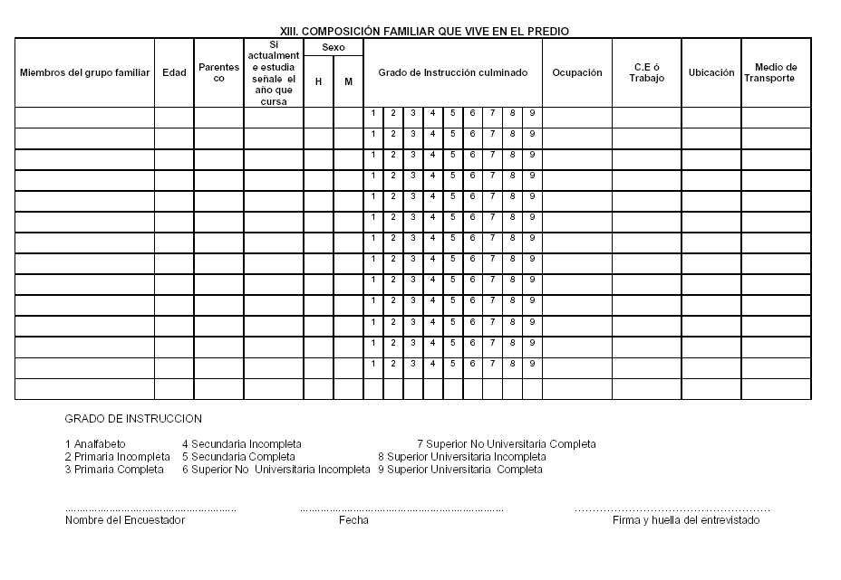
HISTORIA DE VIDA
(GUÍA DE ENTREVISTA)

I. DATOS GENERALES
- ¿Cómo te llamas?
- ¿Qué edad tienes
- ¿Dónde has nacido?
- ¿Dónde vives?
- ¿Con quienes vives?
- ¿Cuál es el último grado de instrucción que estudiaste?
- ¿Cuál es tu actual ocupación principal?
- ¿Cuál es tu estado civil?
- ¿Cuántos hijos tiene?

II. Lugar geográfico y actividades económicas del lugar de origen
- ¿Describe cómo es el lugar (pueblo) dónde nació? Cómo es sus características geográficas.
- ¿Qué actividades económicas realizan en su pueblo de origen?
- ¿Qué festividades o patrones religiosos tienen?
- ¿Qué danzas importantes recuerda de su pueblo?
- ¿Qué música escuchan en su pueblo?
- ¿Qué otras costumbres hay en tu lugar de origen?

III. INFANCIA Y ESCUELA
- ¿Cuál es el recuerdo más grato de su infancia en su lugar de origen?
- ¿Cuál es el recuerdo más triste de su infancia en su lugar de origen?
- ¿Qué le gustaba hacer más que otras cosas en su infancia?
- ¿Qué le disgustaba hacer más que otras cosas en su infancia?
- ¿Cuál es el recuerdo más feliz de sus años de estudio en primaria?
- ¿Cuál es el recuerdo más infeliz de sus años de estudio en primaria?
- ¿Qué recuerdo tienes de los amigos de infancia?
- ¿Dónde realizó los estudios secundarios?
- ¿Cuál es el recuerdo más alegre de la secundaria?
- ¿Cuál es el recuerdo más triste de la secundaria?

IV. INICIOS EN LA CIUDAD
- ¿Qué edad tenía Ud. cuando vino a vivir a..................?
- ¿Con quién vino Ud. a vivir a....................?
- ¿Qué imagen tenía de ............................. antes de vivir en esa ciudad?
- ¿Qué fue lo que más le impresionó de.......................?
- ¿Qué fue lo que más le gustó de....................?
- ¿Qué fue lo que más le disgustó de..................?
- ¿Adónde llegó a vivir?
- ¿Por qué se fue a vivir a...................?
- ¿A qué se dedicaba en su lugar de origen?
- ¿Qué sucesos fueron los más importantes durante el primer año de llegada?
- ¿Mantenía contacto con sus familiares en su lugar de origen?
- ¿Qué relaciones tenía con los paisanos?
- ¿Qué opinión tiene de los que lugareños de esta ciudad?
- ¿Qué opina de las costumbres locales general?
- ¿Escucha alguna radio, ve programas televisados, o lee algún periódico en especial?

V. Factores de la migración y establecimiento en un determinado lugar.
- Cuál fue el motivo principal por la que Ud. dejó su lugar de origen
- Por qué se vino a vivir a.................... y no a otro lugar
- ¿Fue una decisión personal o hubo gente que le influenció? ¿Quienes?
- En su familia ¿hay otros que migraron igual que Ud.? quienes son, Adónde migraron?
- ¿Se reúne Ud. con sus parientes, familiares o paisanos que no han migrado? ¿Por qué?
- En el lugar dónde vive ¿hay vecinos que son de su lugar de origen?
- ¿Tienen amistad o se reúne con frecuencia con sus vecinos que no son de su lugar de origen? ¿Por qué?
- En ...................... existe un club de su lugar de origen
- ¿Dónde se ubica su club?
- ¿Cuántos días al mes asiste a su organización?
- ¿Para Ud. qué es ser un migrante?
- ¿Le disgustaba algo de su lugar de origen? ¿Qué?
- ¿Qué opina de sus paisanos que no han migrado y siguen viviendo en su lugar de origen?
- ¿Para Ud. cuáles son los aspectos positivos de los migrantes?
- ¿Para Ud. cuáles son los aspectos positivos de los que no han migrado?

VI. TRABAJO, SITUACIÓN ECONÓMICA (ACTIVIDAD PRODUCTIVA)
- ¿Cuál fue su primer trabajo en..............? ¿Qué hacía?
- Desde entonces ¿Qué trabajos ha tenido? Breve descripción
- ¿Qué satisfacciones recuerdas de tus trabajos?
- ¿Qué buenos recuerdos tienes de tus trabajos?
- ¿Qué malos recuerdos tienes de tus trabajos?
- ¿En qué trabaja actualmente? ¿De qué?
- Si trabaja en Pesca. ¿Cuál es su zona de pesca?
- ¿Que técnica utiliza para su actividad?
- ¿Le gusta su labor actual?
- ¿Cómo es su situación económica actual? ¿Siente que sus problemas han disminuido o han empeorado? ¿Por qué?
- ¿A qué cosa o a quienes cree que se deba eso?

VIII TRANSPORTE
- ¿Qué tipo de movilidad empleas para el traslado a tu centro de trabajo, hogar, centro de salud, y otros?
- ¿Que deficiencias vez en el sistema de transporte?
- ¿En los últimos meses a ocurrido algún accidente vehicular?
- ¿Mencione el tipo de accidente ocurrido en su localidad?

IX. REDES SOCIALES
- Quién te alojo en los primeros días que llegaste a esta ciudad
- Al inicio quién te prestaba dinero u otros bienes para que sobrevivas
- Quién te recomendó para tu primer trabajo
- A quien o quienes frecuentabas cuando querías divertirte
- ¿Cuando tienes un problema muy grave a quién o quienes recurres?
- ¿Los amigos a los que recurres son tus paisanos? ¿Por qué acudes a ellos?
- ¿Con qué frecuencia te relacionas con ellos?
- ¿Tienes vecinos con los que te llevas bien, y a los que podrías pedirles un favor muy importante?
- ¿Quienes son? ¿Qué vecinos? ¿Son paisanos o son de la sierra?
- ¿En qué parte del barrio viven? ?¿Viven al lado de tú casa?
- Quienes son tus mejores amigos (as). De dónde son

X IMAGEN DE SI MISMO

- En general, ¿Qué es lo que más te agrada de tu persona? ¿Por qué?
- ¿Qué es lo que más te desagrada de tu persona? ¿Por qué?
- ¿Describe como eres por dentro?
- ¿Crees que la gente de aquí te ve con buenos ojos?
- ¿Crees que es malo no ser de aquí? ¿Por qué?
- ¿En qué lugares te sientes más cómodo? ¿Con quiénes?. ¿Por qué?
- ¿En que lugares te sientes más incómodo?. ¿Con quiénes?. ¿Por qué?
- ¿Te consideras una persona sola en medio de tanta gente? ¿Por qué?
- ¿Influye que eres de .................... en los quehaceres de tu vida?
- ¿En qué te cambió su vida venir a.................. y no a otro lugar?

XI. Proyección al futuro.

- ¿Cómo imaginas tu vida de aquí a cinco años?. ¿Cómo estarás?
- ¿Haces planes para el futuro?.
- ¿Cuáles son tus proyectos más inmediatos
- ¿Esperas el apoyo de alguien para lograr tus proyectos?
- ¿Cómo te gustaría que sea tu vida de aquí a cinco años?

XI. Migración de retorno
- Qué es lo que más extrañas de tu lugar de origen. Qué otra cosa más
- Qué es lo que menos extrañas de tu lugar de origen
- ¿Piensas regresar a vivir a tu lugar de origen? ¿Por qué?
- Piensas al menos regresar por un tiempo a tu lugar de origen
- ¿Si falleces, te gustaría que te entierren en tu tierra?

XII. IMAGEN DEL PAÍS

- ¿Alguna vez has sido discriminado por ser de la sierra? ¿Dónde? Cuándo ¿Por qué crees que te pasó esto?
- Para ti ¿Cuáles son los principales problemas del país?
- ¿De qué manera se podrían solucionar estos problemas?
- ¿Crees que la situación del país de aquí a cinco años va a mejorar o empeorar? ¿Por qué?
- ¿Cómo te gustaría que fuera el Perú?
- ¿Qué opinas de los que tienen mucha plata?
- ¿Por qué crees que en el Perú hay tanta pobreza?
- ¿Por qué crees que en país hay tanta violencia?
- ¿Qué cosas crees que deberían hacer las personas para mejorar el país?
- ¿Qué cosas crees que deberían cambiar en el Perú para que seamos más felices?

XIII. FORTALEZA Y DEBILIDADES

FORTALEZA

  - ¿Para Ud. Indique cuales son las fortaleza que tiene su localidad? ………………………………………………………………………………………………………………………………………………………………………………………………………………………………………………………………

  - ¿El sector pesquero artesanal es una fortaleza en su localidad si o no, explique porque?
………………………………………………………………………………………………………………………………………………………………………………………………………………………………………………………………
  - ¿Su localidad cuenta con algún atractivo? Si o No, indique ...........................................................................................................................................................................................................................................................................................................................................................

DEBILIDAD

1. ¿Para Ud. Cual es la principal dificultad que presenta su localidad parar lograr el desarrollo?
...........................................................................................................................................................................................................................................................................................................................................................

2. Que opinión tiene de las instituciones del Estado que se encuentran en su localidad?
...........................................................................................................................................................................................................................................................................................................................................................

3. Ud. Considera que su economía es buena, regular, mala, indique porque?
...........................................................................................................................................................................................................................................................................................................................................................
4. Cual es para Ud, la primera, segunda y tercera causa de debilidad que encuentra en su localidad?
...........................................................................................................................................................................................................................................................................................................................................................

ANEXOS
CONSULTAS PÚBLICAS

Modelos de Carta de Invitación
Para Autoridades Locales - Consultas Públicas

Arequipa, Octubre del 2009
Carta Nº 00 – Consorcio Vial Matarani-2009
Señor:

Presente.-
De nuestra consideración:
Tenemos el agrado de dirigirnos a su despacho, para hacer de su conocimiento que el Consorcio Vial Matarani, por encargo del Ministerio de Transporte y Comunicaciones MTC, viene realizando el “Estudio Definitivo de la Carretera Camaná -– Desvío Quilca –Matarani – Ilo–- Tacna, Tramo: Dv. Quilca - Matarani”, Al respecto cabe señalar que dentro de los Términos de Referencia del mencionado estudio se ha considerado la ejecución de Consultas Públicas, cuyo principal objetivo es informar y dialogar con la población en general, en relación a los alcances del mencionado proyecto.

Dicha Consulta Pública se llevará a cabo en lugar, día, y hora:
Lugar :________________________
Día :_______________________
Hora ________________________

Para lo cual agradeceremos facilitarnos el local de la municipalidad, salón de actos, a fin de llevar a cabo el evento, de acuerdo a la programación que se adjunta.

En tal sentido, mucho agradeceré se sirva brindarnos las facilidades correspondientes, y la distribución de la Carta Múltiple Nº 001- CVMatarani-2009, así como del Programa de la Consulta Pública a las demás autoridades y al público en general.

Sin otro particular, le expreso mi agradecimiento por la atención que le brinde a la presente.
Atentamente,
Ing. Jorge Peñaranda
Jefe de Estudio
c.c.Arch.
Arequipa. Octubre del 2009
Carta Múltiple Nº 00X-CVMatarani-2009
Señor:
_______________________________________________
Presente.-
De nuestra consideración:

Tenemos el agrado de dirigirnos a Ud(es), para hacer de su conocimiento que el Consorcio Vial Matarani, por encargo del Ministerio de Transporte y Comunicaciones MTC, viene realizando el “Estudio Definitivo de la Carretera Camaná -– Desvío Quilca –Matarani – Ilo–- Tacna, Tramo: Dv Quilca – Matarani”.

Al respecto cabe señalar que dentro de los Términos de Referencia del mencionado estudio se ha considerado la ejecución de Consultas Públicas, cuyo principal objetivo es informar y dialogar con la población en general, en relación a los alcances del mencionado proyecto.

Dicha Consulta Pública se llevará a cabo en lugar, día, y hora:
Lugar :________________________
Día :________________________
Hora _________________________
De acuerdo a la programación que se adjunta.

Sin otro particular, le expreso mi agradecimiento por la atención que le brinde a la presente.

Atentamente,

Ing. Jorge Peñaranda
Jefe de Estudio
c.c.Arch.

Modelo de Anuncio

ALPHA CONSULT S.A. – CONESUPSA S.A.
PROYECTO ESTUDIO DEFINITIVO DE LA CARRETERA CAMANÁ -– DESVÍO QUILCA –MATARANI – ILO –- TACNA, TRAMO: DV QUILCA - MATARANI
El Consorcio Vial Matarani, por encargo del Ministerio de Transporte y Comunicaciones MTC, viene realizando el “Estudio Definitivo de la Carretera Camaná -– Desvío Quilca –Matarani – Ilo–- Tacna, Tramo: Dv. Quilca - Matarani”, pone en conocimiento a la ciudadanía en general de las localidades de Quilca y Matarani. En cumplimiento de la normatividad existente, la Dirección General de Asuntos Socio Ambientales (DGASA) del Ministerio de Transportes y Comunicaciones (MTC) se han programado dos (02) reuniones de Consulta Pública General, cuyo principal objetivo es informar y dialogar con la población en general, en relación a los alcances del mencionado proyecto, que se llevarán a cabo de la siguiente manera:

Lugar | Fecha | Hora
Primera Reunión:  Municipalidad distrital de Quilca | Viernes 30 de Octubre | 10.30 am
Segunda Reunión  Municipalidad distrital de Islay | Sábado 31 de Octubre | 09.30 am

A las reuniones de Consulta Pública General asistirán las Autoridades locales, Alcaldes, Representantes de la Sociedad Civil, Representantes de las Organizaciones Sociales de Base, de los centros poblados existentes en Quilca y Matarani; así como los Representantes del Ministerio de Transportes y Comunicaciones (MTC), conjuntamente con los Especialistas del Consorcio Vial Matarani, quienes luego de las exposiciones correspondientes dialogarán con los asistentes.

Arequipa, Octubre del 2009.

Modelo de Nota de Aviso Radial

COMUNICADO RADIAL

Se invita a participar a la ciudadanía de Quilca e Islay, a las Consultas Públicas del “Estudio Definitivo de la Carretera Camaná -– Desvío Quilca –Matarani – Ilo –- Tacna, Tramo: Dv. Quilca – Matarani, a cargo de la empresa consultora Consorcio Vial Matarani. Cuyo principal objetivo es informar y dialogar con la población en general, en relación a los alcances del mencionado proyecto, que se llevarán a cabo de la siguiente manera:

Lugar Consultas Públicas | Fecha | Hora
Primera Consulta Pública:  Municipalidad distrital de Quilca | Viernes 30 de Octubre | 10.30 am
Segunda Consulta Pública  Municipalidad distrital de Islay | Sábado 31 de Octubre | 9.30 am

Atentamente,

Consorcio Vial Matarani

Modelo de Programa

“Estudio Definitivo de la Carretera Camaná -– Desvío Quilca –Matarani – Ilo–- Tacna, Tramo: Dv. Quilca - Matarani

PROGRAMA DE CONSULTAS PÚBLICAS
Fecha: Viernes 30 de Octubre – Sábado 31 de Octubre 2009
Hora | Actividades
09:00 horas | Recepción de participantes, a cargo del Consorcio Vial Matarani. Especialistas Soc. Max Teodoro Meneses Rivas / Soc. Manuel Villanueva Velarde
09:30 horas | Palabras de bienvenida, por parte de las Autoridades Locales y de la Consultora Consorcio Vial Matarani.
09:45 horas | Exposición del especialista, de la Dirección General de Asuntos Socio Ambientales (DGASA) del Ministerio de Transportes y Comunicaciones (MTC). Especialista Miguel Calderón / Félix García
10:00 horas | Presentación del “Estudio Definitivo de la Carretera Camaná -– Desvío Quilca –Matarani – Ilo–- Tacna, Tramo: Dv. Quilca – Matarani, a cargo de los especialistas del Consorcio Vial Matarani.
10:30 horas | Participación de los asistentes formulando interrogantes e inquietudes, así como las respuestas de los especialistas del Consorcio Vial Matarani.
11:30 horas | Conclusiones , recomendaciones, lectura y firma del acta

Modelo de Lista de Asistencia

LISTA DE ASISTENCIA
“Estudio Definitivo de la Carretera Camaná -– Desvío Quilca –Matarani – Ilo–- Tacna,
Tramo: Dv. Quilca – Matarani”
Lugar: ________________________________ Fecha: _____________
Nº | NOMBRES Y APELLIDOS | INSTITUCIÓN U ORGANIZACIÓN | DNI | FIRMA
01
02
03
04
05
06
07
08
09
10
11
12
13
14
15
16
17
18
19
20
21
22
23
24
25
26
27
28
29
30
31
32
33
34
35
36
37
38
39
40

ACTA DE LA CONSULTA PÚBLICA

Siendo las horas del día de Octubre del 2009 se realizó la Consulta Pública sobre el “Estudio Definitivo de la Carretera Camaná -– Desvío Quilca –Matarani – Ilo–- Tacna, Tramo: Dv. Quilca – Matarani”, en el local de ..............................................................., distrito de............................................. Provincia de............................., departamento y Región de Arequipa, con la participación de las siguientes autoridades, especialistas y miembros de la comunidad:
………………………………………………………………………………………………………………………………………………………………………………………………………………………………………………………………………………………………………………………………………………………………………………………………………………………………………………………………………………………………………………………………
De acuerdo al programa establecido hizo uso de la palabra el:
……………………………………………………………………………………………………………………………………………………………………………………………………………………………………………………………………………………………………………………………………………………………………………………………………………….
Posteriormente, culminada la presentación del estudio, los participantes preguntaron:
………………………………………………………………………………………………………………………………………………………………………………………………………………………………………………………………………………………………………………………………………………………………………………………………………………………………………………………………………………………………
Las respuestas a las interrogantes fueron:
………………………………………………………………………………………………………………………………………………………………………………………………………………………………………………………………………………………………………………………………………………………………………………………………………………………………………………………………………………………………………………………………
Luego del intercambio de opiniones, de recoger los aportes señalados, dar respuesta a las interrogantes y preocupaciones de la población se dio lectura al acta. Finalmente los asistentes procedieron a firmar el documento dando por concluida la reunión a las horas del día de Octubre del 2009.

ANEXOS
CONSULTAS ESPECÍFICAS

Arequipa, Noviembre del 2009
Modelo 1a de Carta de Invitación y Programa

Señor:
................................................................................................................
Arequipa.-

Referencia:
Proyecto “Estudio Definitivo de la Carretera: Camaná – Desvió Quilca-Matarani-Ilo-Tacna, Tramo: Desvió Quilca-Matarani”

Asunto: Invitación a reunión de Consulta Específica en el distrito de Quilca.

Tenemos el agrado de dirigirnos a Usted, para poner en su conocimiento que el CONSORCIO VIAL MATARANI, ha identificado en el estudio definitivo de la carretera Tramo Quilca-Matarani, a un total de 27 afectados

Con tal motivo y en cumplimiento de la normatividad existente, de la Dirección General de Asuntos Socio Ambientales del Ministerio de Transportes y Comunicaciones DGASA MTC, el CONSORCIO VIAL MATARANI, tienen el agrado de invitar a Usted en condición de afectado, a la reunión de la Consulta Específica en el distrito de Quilca, para la presentación del Plan de Compensación Económica y de Reasentamiento Involuntario-PACRI del proyecto “Estudio Definitivo de la Carretera: Camaná – Desvió Quilca-Matarani-Ilo-Tacna, Tramo: Desvió Quilca-Matarani”.

Dicha Consulta Especifica se llevará a cabo en lugar, día, y hora:
Lugar :________________________
Día :________________________
Hora _________________________
De acuerdo a la programación que se adjunta

Seguros de contar con vuestra presencia, la misma que enaltecerá este evento, nos suscribimos de usted.

Atentamente,
Ing. Jorge Peñaranda
Jefe de Estudio

Arequipa, Noviembre del 2009

Señor:
................................................................................................................

Arequipa.-

Referencia:
Proyecto “Estudio Definitivo de la Carretera: Camaná – Desvió Quilca-Matarani-Ilo-Tacna, Tramo: Desvió Quilca-Matarani”

Asunto: Invitación a reunión de Consulta Específica en el distrito de Islay.

Tenemos el agrado de dirigirnos a Usted, para poner en su conocimiento que el CONSORCIO VIAL MATARANI, ha identificado en el estudio definitivo de la carretera Tramo Quilca-Matarani, a un total de 03 afectados

Con tal motivo y en cumplimiento de la normatividad existente, de la Dirección General de Asuntos Socio Ambientales del Ministerio de Transportes y Comunicaciones DGASA MTC, el CONSORCIO VIAL MATARANI, tienen el agrado de invitar a Usted en condición de afectado, a la reunión de la Consulta Específica en el distrito de Quilca, para la presentación del Plan de Compensación Económica y de Reasentamiento Involuntario-PACRI del proyecto “Estudio Definitivo de la Carretera: Camaná – Desvió Quilca-Matarani-Ilo-Tacna, Tramo: Desvió Quilca-Matarani”.

Dicha Consulta Especifica se llevará a cabo en lugar, día, y hora:
Lugar :________________________
Día :________________________
Hora _________________________
De acuerdo a la programación que se adjunta
Seguros de contar con vuestra presencia, la misma que enaltecerá este evento, nos suscribimos de usted.

Atentamente,
Ing. Jorge Peñaranda
Jefe de Estudio

Modelo de Anuncio

ALPHA CONSULT S.A. – CONESUPSA S.A.
PROYECTO ESTUDIO DEFINITIVO DE LA CARRETERA CAMANÁ -– DESVÍO QUILCA –MATARANI – ILO –- TACNA, TRAMO: DV QUILCA - MATARANI
El Consorcio Vial Matarani, por encargo del Ministerio de Transporte y Comunicaciones MTC, viene realizando el “Estudio Definitivo de la Carretera Camaná -– Desvío Quilca –Matarani – Ilo–- Tacna, Tramo: Dv. Quilca - Matarani”, pone en conocimiento a la ciudadanía en general de las localidades de Quilca e Islay. En cumplimiento de la normatividad existente, la Dirección General de Asuntos Socio Ambientales (DGASA) del Ministerio de Transportes y Comunicaciones (MTC) se han programado dos (02) reuniones de Consultas Específicas, cuyo principal objetivo es informar y dialogar con la población directamente afectada, en relación a los alcances del mencionado proyecto, que se llevarán a cabo de la siguiente manera:

Lugar | Fecha | Hora
Primera Consulta:  Salón Comunal distrito de Quilca | 12 Noviembre 2009 | 09.30 am / 11.30 am
Segunda Consulta:  Salón Comunal distrito de Islay | 13 Noviembre 2009 | 09.30 am / 11.30 am

A las reuniones de Consulta Específica asistirán las Autoridades locales, Alcaldes, Representantes de la Sociedad Civil, Representantes de las Organizaciones Sociales de Base, de los centros poblados existentes en Quilca e Islay; así como los Representantes del Ministerio de Transportes y Comunicaciones (MTC), conjuntamente con los Especialistas del Consorcio Vial Matarani, quienes luego de las exposiciones correspondientes dialogarán con los asistentes.

Arequipa, Noviembre del 2009.

Modelo de Nota de Aviso Radial

COMUNICADO RADIAL

Se invita a participar a la ciudadanía de Quilca e Islay, a las Consultas Específicas del “Estudio Definitivo de la Carretera Camaná -– Desvío Quilca –Matarani – Ilo –- Tacna, Tramo: Dv. Quilca – Matarani, a cargo de la empresa consultora Consorcio Vial Matarani. Cuyo principal objetivo es informar y dialogar con la población directamente afectada, en relación a los alcances del mencionado proyecto, que se llevarán a cabo de la siguiente manera:

Lugar Consultas Específicas | Fecha | Hora
Primera Consulta Específica:  Salón Comunal distrito de Quilca | 12 Noviembre 2009 | 09.30 am / 11.30 am
Segunda Consulta Específica:  Salón Comunal distrito de Islay | 13 Noviembre 2009 | 09.30 am / 11.30 am

Atentamente,

Consorcio Vial Matarani

ACTA MODELO DE LA CONSULTA ESPECÍFICA

Siendo las horas del día de Noviembre del 2009 se realizó la Consulta Especifica sobre el “Estudio Definitivo de la Carretera Camaná -– Desvío Quilca –Matarani – Ilo–- Tacna, Tramo: Dv. Quilca – Matarani”, en el local de ……………………............................................................... , distrito de............................................. Provincia de............................., departamento y Región de Arequipa, con la participación de las siguientes autoridades, especialistas y pobladores identificados como afectados:
………………………………………………………………………………………………………………………………………………………………………………………………………………………………………………………………………………………………………………………………………………………………………………………………………………………………………………………………………………………………………………………………
De acuerdo al programa establecido hizo uso de la palabra el:
……………………………………………………………………………………………………………………………………………………………………………………………………………………………………………………………………………………………………………………………………………………………………………………………………………….
Posteriormente, culminada la presentación del estudio, los participantes preguntaron:
………………………………………………………………………………………………………………………………………………………………………………………………………………………………………………………………………………………………………………………………………………………………………………………………………………………………………………………………………………………………
Las respuestas a las interrogantes fueron:
………………………………………………………………………………………………………………………………………………………………………………………………………………………………………………………………………………………………………………………………………………………………………………………………………………………………………………………………………………………………………………………………
Luego del intercambio de opiniones, de recoger los aportes señalados, dar respuesta a las interrogantes y preocupaciones de la población se dio lectura al acta. Finalmente los asistentes procedieron a firmar el documento dando por concluida la reunión a las horas del día de Noviembre del 2009.

PROGRAMA
QUILCA - MATARANI

9.30 a.m. Recepción de Invitados a cargo del Consorcio Vial Matarani. Soc. Max Teodoro Meneses Rivas / Soc. Manuel Villanueva Velarde.

10:00 a.m. Presentación de los representantes del Ministerio de Transportes y Comunicaciones y del CONSORCIO VIAL MATARANI, a cargo del Soc. Manuel Villanueva Velarde.

10:05 a.m. Presentación de la Gestión Socio Ambiental en Transportes a cargo de los representantes del Ministerio de Transportes y Comunicaciones – DGASA.

10:15 a.m. Presentación del Plan de Compensación Económica y Reasentamiento Involuntario del Proyecto - PACRI “Estudio definitivo de la carretera: Tramo Dv. Quilca-Matarani” a cargo del especialista del Consorcio Vial Matarani Arq. Enrique Klindilmann/ Félix García/Yuri Velasco / Nancy Orillo Cano

10:40 a.m. Participación de los afectados formulando, preguntas y comentarios y repuesta a las preguntas formuladas por los asistentes por parte de los representantes del Consorcio Vial Matarani.

11:00 a.m. Reunión con los beneficiarios e identificados por programas específicos:
1.- Programa de Regularización de la Tenencia:

Proyecto Regularización del Tracto Sucesivo.

Proyecto Reconocimiento del Derecho de Posesión
2.- Programa Reubicación de Remanentes
3.- Programa de Habilitación del Terreno
4.- Programa de Ingresos Sostenibles.

12.30 PM Lectura y suscripción del acta.

Modelo de Lista de Asistencia
LISTA DE ASISTENCIA
“Estudio Definitivo de la Carretera Camaná -– Desvío Quilca –Matarani – Ilo–- Tacna,
Tramo: Dv. Quilca – Matarani”
Lugar: ________________________________ Fecha: _____________
Nº | NOMBRES Y APELLIDOS | DNI | FIRMA
01
02
03
04
05
06
07
08
09
10
11
12
13
14
15
16
17
18
19
20
21
22
23
24
25
26
27
28
29
30
31
32
33
34
35
36
37
38
39
40

Las áreas específicas donde se impulsará la realización del proyecto vial, se localizan en pisos altitudinales que van desde 80 a 1 650 m.s.n.m.

